Федеральное государственное образовательное учреждение
высшего профессионального образования
Санкт-Петербургский государственный университет
Институт «Высшая школа менеджмента»
Кафедра Маркетинга

Выпускная квалификационная работа
Оценка пользовательского интерфейса страниц с продуктовыми отзывами в онлайн-маркетплейсах

студентки 4-го курса бакалаврской
программы направления «Менеджмент»,
профиль «Маркетинг»
Минаевой Виктории Олеговны
(подпись)

Научный руководитель

Доцент кафедры маркетинга
Смирнова Мария Михайловна

(подпись)

Санкт-Петербург
2021

ЗАЯВЛЕНИЕ О САМОСТОЯТЕЛЬНОМ ХАРАКТЕРЕ ВЫПУСКНОЙ КВАЛИФИКАЦИОННОЙ РАБОТЫ
Я, Минаева Виктория Олеговна, студентка 4 курса направления «Маркетинг», Института «Высшая школа менеджмента» СПбГУ, подтверждаю, что в моей выпускной квалификационной работе на тему: «Оценка опыта взаимодействия пользователей с продуктовыми отзывами в онлайн-маркетплейсах», представленной для публичной защиты в июне 2021 г., не содержится элементов плагиата. Все прямые заимствования из печатных и электронных источников, а также из защищенных ранее курсовых и выпускных квалификационных работ, кандидатских и докторских диссертаций имеют соответствующие ссылки. Я ознакомлена с действующим в Институте «Высшая школа менеджмента» СПбГУ регламентом учебного процесса, согласно которому обнаружение плагиата (прямых заимствований из других источников без соответствующих ссылок) является основанием для выставления за годовую курсовую работу оценки «неудовлетворительно».

(Минаева Виктория Олеговна)
(подпись студента с расшифровкой)

2 июня 2021
(дата)

ОГЛАВЛЕНИЕ
ВВЕДЕНИЕ 1
ГЛАВА 1. ПОЛЬЗОВАТЕЛЬСКИЙ ИНТЕРФЕЙС СТРАНИЦ С ПРОДУКТОВЫМИ ОТЗЫВАМИ В ОНЛАЙН-МАРКЕТПЛЕЙСАХ 3
1.1 Анализ рынка онлайн-маркетплейсов 3
1.2 Роль онлайн-отзывов в процессе принятия решения о покупке потребителями 5
1.3 Элементы пользовательского интерфейса страниц с продуктовыми отзывами в онлайн-маркетплейсах 15
ГЛАВА 2. МОДЕЛЬ ВЛИЯНИЯ ЭЛЕМЕНТОВ ПОЛЬЗОВАТЕЛЬСКОГО ИНТЕРФЕЙСА СТРАНИЦ С ПРОДУТКОВЫМИ ОТЗЫВАМИ НА КЛИЕНТСКИЙ ОПЫТ В ОНЛАЙН-МАРКЕТПЛЕЙСАХ 17
2.1 Понятие клиентского опыта 17
2.2 Определение компонентов клиентского опыта взаимодействия с продуктовыми отзывами в онлайн-маркетплейсах 20
2.3 Поэлементный анализ результатов интервью 23
2.4 Разработка концептуальной модели влияния элементов пользовательского интерфейса страниц с продуктовыми отзывами на клиентский опыт в онлайн-маркетплейсах 37
ГЛАВА 3. ЭМПИРИЧЕСКОЕ ИССЛЕДОВАНИЕ ВЛИЯНИЯ ЭЛЕМЕНТОВ ПОЛЬЗОВАТЕЛЬСКОГО ИНТЕРФЕЙСА СТРАНИЦ С ПРОДУКТОВЫМИ ОТЗЫВАМИ НА КЛИЕНТСКИЙ ОПЫТ В ОНЛАЙН-МАРКЕТПЛЕЙСАХ 45
3.1 Методология исследования 45
3.2 Описание выборки 45
3.3 Результаты анализа данных 47
3.4 Рекомендации по дизайну пользовательского интерфейса страницы с продуктовыми отзывами в онлайн-маркетплейсах 58
ЗАКЛЮЧЕНИЕ 61
СПИСОК ИСПОЛЬЗОВАННЫХ ИСТОЧНИКОВ 62
ПРИЛОЖЕНИЯ 69

ВВЕДЕНИЕ
Актуальность и проблема:
Рынок онлайн-маркетплейсов сегодня активно растет и развивается, в том числе за счет появления новых игроков, и это формирует необходимость улучшения методов вовлечения и удержания потребителей, одним из которых традиционно является управление качеством клиентского опыта. Менеджмент клиентского опыта сегодня является одним из приоритетных направлений развития для организаций, а умение им управлять стало одной из ключевых бизнес-компетенций, и удобству клиента уделяется особое внимание, так как это способствует росту показателей лояльности и удовлетворенности.
Онлайн-отзывы являются крайне важной частью формирования совокупного клиентского опыта как в электронной коммерции в целом, так и в маркетплейсах в частности. Они не являются новым инструментом, но сейчас они приобрели критическую значимость для магазинов, функционирующих в онлайн-пространстве, так как они стали гораздо более доступным и понятным шагом покупательского пути. Для маркетплейсов они являются важным элементом взаимодействия с пользователями: отзывы помогают построить репутацию, увеличить продажи и становятся одним из решающих драйверов принятия решения о покупке.
При этом опыт взаимодействия с отзывами недостаточно изучен, отсутствуют более детальные исследования в части того, какие элементы представления отзывов формируют этот опыт. Многие полагают, что создание и улучшение системы представления отзывов — скорее технологический вызов, а не управленческий, при этом, вкладывая значительные средства в технологии, руководство не всегда корректно управляет тем, насколько качественно спроектирована система отзывов. Требуется более четкое и систематизированное понимание того, как управлять опытом взаимодействия покупателей с отзывами, а также того, внедрение и улучшение каких элементов может помочь сделать этот опыт более качественным и сбалансированным.
Цель — оценить, как элементы пользовательского интерфейса страниц с продуктовыми отзывами в онлайн-маркетплейсах влияют на клиентский опыт и процесс принятия решения о покупке потребителями.
Задачи:
- Выявить элементы пользовательского интерфейса, которые российские маркетплейсы используют для представления онлайн-отзывов;
- Выявить компоненты клиентского опыта, формируемые в процессе взаимодействия потребителей с отзывами в онлайн-маркетплейсах;
- Оценить, как различные элементы пользовательского интерфейса страниц с продуктовыми отзывами влияют на компоненты клиентского опыта и процесс принятия решения о покупке потребителями;
- Разработать практические рекомендации по дизайну пользовательского интерфейса для онлайн-ритейлеров.
Формат работы: эмпирическое исследование.
Методы сбора данных: с целью решения поставленных задач был проведен, во-первых, анализ форматов представления онлайн-отзывов, используемых крупнейшими российскими маркетплейсами для выявления и изучения лучших рыночных практик, во-вторых, юзабилити-интервью с покупателями российских маркетплейсов, которое помогло определить влияние различных элементов онлайн-отзывов на формирование клиентского опыта взаимодействия с онлайн-отзывами и разработать концептуальную модель. Далее в качестве третьего этапа было проведено тестирование модели с помощью проведения онлайн-опроса покупателей российских маркетплейсов и анализ собранных данных в программном обеспечении SPSS.
Результаты работы: в качестве первых результатов работы были систематизированы лучшие практики представления отзывов и сформулированы рекомендации по их внедрению, а также была проведена оценка российских онлайн-маркетплейсов по наполненности пользовательских интерфейсов страниц с продуктовыми отзывами. Основным результатом работы стала разработка концептуальной модели влияния элементов пользовательского интерфейса страниц с отзывами на клиентский опыт взаимодействия с отзывами и на такие показатели эффективности как полезность отзывов и отношение покупателей к маркетплейсу.

ПОЛЬЗОВАТЕЛЬСКИЙ ИНТЕРФЕЙС СТРАНИЦ С ПРОДУКТОВЫМИ ОТЗЫВАМИ В ОНЛАЙН-МАРКЕТПЛЕЙСАХ

Анализ рынка онлайн-маркетплейсов
Маркетплейсы сегодня являются одним из самых популярных форматов интернет-торговли в России. По данным Data Insight, объем рынка универсальных маркетплейсов за 2020 год в России составил 721 млрд руб., а количество заказов — 405 млн, причем рынок показал значительный рост — 108% за 2020. При этом в общем объеме онлайн-продаж в денежном выражении маркетплейсы занимают 27%, а в натуральном — количестве заказов — 49%.
Все игроки на рынке показали в 2020 году кратный рост, но лидером рынка маркетплейсов остается Wildberries: оборот компании за 2020 год составил 437,2 млрд рублей, что на 96% превосходит оборот в 2019. Вторым по величине игроком на рынке является маркетплейс «Aliexpress Россия», достигший показателя оборота в 229,3 млрд рублей, а третьим — маркетплейс Ozon, оборот которого, в свою очередь, в 2020 году достиг 197,4 млрд рублей, увеличившись на 144%. «Яндекс.Маркет», в состав которого с 1 октября вошел маркетплейс «Беру», в 2020 году увеличил оборот до 28,8 млрд рублей.
Помимо оборота маркетплейсов можно также оценить общую посещаемость сайтов, выраженную в количестве посетителей в месяц. По данным от Similar Web за январь и март 2021 года, первенство по посещаемости также принадлежит Wildberries (в марте 2021 количество визитов составило 151,9 млн), а второе место занимает уже «Яндекс.Маркет», который в марте 2021 года посетили 132,7 млн раз (рис. 1).
Таким образом, можно утверждать, что рынок российских маркетплейсов представлен в основном четырьмя крупными игроками, лидером среди которых является Wildberries, превосходящий остальные по обороту и популярности.
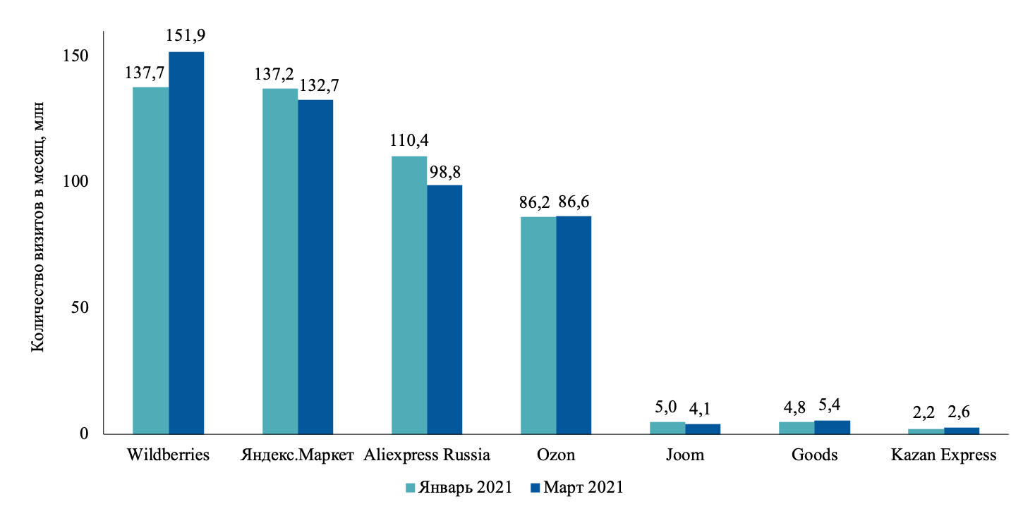
- Информация о посещаемости сайтов российских маркетплейсов за январь и март 2021 года по данным Similar Web
По данным диджитал-агентства AMDG и AdIndex, отзывы на маркетплейсах в целом вызывают у пользователей доверие: на большинстве площадок для публикации отзыва обязательно получение товара, и отзывы, даже положительные, воспринимаются более реалистично. Также был проведен атрибутивный анализ негативных комментариев: больше всего претензий у покупателей маркетплейсов вызывают качество товара (в среднем у 60% оставивших отзывы), а также услуга доставки (около 20%).
Согласно исследованию агентства Data Insight и маркетплейса AliExpress Россия, в 91% заказов онлайн потребители принимают решение о покупке, руководствуясь отзывами, а в 21% случаев отзывы играют и вовсе решающую роль при выборе и покупке товара. Чаще всего онлайн-покупатели изучают отзывы, чтобы понять, будет ли конкретный товар соответствовать индивидуальным запросам (65%), соответствует ли описание товара реальности (44%). При этом поводами для отказа от использования отзывов становятся качественное полное описание товара (42%), уверенность в покупке (16%), а также отсутствие отзывов (11%).
Среди товарных категорий отзывы являются наиболее важными при покупке электроники и бытовой техники (88% подчеркнули необходимость отзывов), а также одежда и обувь (78%), детские (76%) и автотовары (74%). Отзывы покупателей, оставленные непосредственно на сайте торговой платформы, вызывают доверие покупателей на 7,1 балл из 10, а на сайтах отзывов — на 7,3. На доверие к отзывам влияют такие факторы, как их полнота и объем, наличие фото, наличие отрицательных отзывов.
По словам представителя маркетплейса Ozon, отзывы о товаре входят в число самых важных факторов, влияющих на принятие решение об онлайн-покупке. Также у 82% покупателей товары, на которые были оставлены отзывы, вызывают больше доверия, так как выглядят правдивее. Особенно подчеркивается важность пользовательского контента в средней и высокой ценовых категориях, что связано с осознанностью покупки, и многие респонденты (71%) считают, что пользовательские отзывы помогают совершить более безопасную покупку.

Роль онлайн-отзывов в процессе принятия решения о покупке потребителями
Онлайн-отзыв — это любое позитивное или негативное утверждение, сделанное потенциальным, фактическим или бывшим покупателем о продукте или компании, которое доступно многочисленной аудитории через интернет. Эту форму коммуникации также называют электронным «сарафанным радио»: она является одним из самых важных источников информации для пользователей при поиске, выборе и оценивании товаров и услуг. Также было сформулировано новое, более актуальное определение, обозначающее онлайн-отзывы как инициируемую потребителями, связанную с потреблением коммуникацию с использованием цифровых инструментов и адресованную в первую очередь другим потребителям.
По данным «Анкетолога», 61% онлайн-покупателей читают отзывы часто, 33% — время от времени и только 6% — крайне редко или совсем не читают. В целом, 93% обращаются к отзывам в процессе выбора товаров и услуг и принятия решения о покупке. Среди мужчин доля тех, кто непосредственно ориентируется на отзывы в интернете, меньше (29%), чем среди женщин (43%). Также доля женщин больше среди тех, кто читает отзывы часто (69% женщин и 50% мужчин).
По данным Nielsen, онлайн-отзывам потребителей как источнику информации о товарах доверяют 62% опрошенных, и это второе по величине число респондентов — большее доверие вызывают только рекомендации знакомых (77%).
Согласно данным Power Reviews, онлайн-отзывы стали не просто полезным дополнением покупательского опыта но чем-то, без чего нельзя обойтись. 97% покупателей обращаются к отзывам при покупке, а 89% считают отзывы важным источником получения информации о товаре, обязательным для изучения при совершении покупки. 70% опрошенных утверждают, что не сделали бы онлайн-покупки без предварительного прочтения отзывов. 77% покупателей, использующих мобильные устройства, выбирают только те сайт или приложение, которые предлагают отзывы на товары. При этом большинству онлайн покупателей (59%) достаточно прочесть от 1 до 10 отзывов перед покупкой, а еще 28% читают от 11 до 25. Кроме того, по подсчетам Power Reviews, конверсия в покупку товара увеличивается на 65% при появлении у этого товара одного и более отзывов.
Выделяют четыре типа покупательских мотивов к изучению онлайн-отзывов на товары:
- поиск информации: покупатели хотят принимать решение о покупке, будучи более осведомленными о товаре, а также снизить затраты времени и усилий на поиск информации о товаре, используя этот источник;
- снижение рисков: отзывы помогают покупателям минимизировать неопределенность решения о покупке, а также снизить вероятность наступления неблагоприятных последствий покупки, ориентируясь на опыт прошлых потребителей — особенно этот мотив актуален для совершения дорогостоящих покупок;
- стремление к качеству: отзывы дают возможность объективно оценить воспринимаемую ценность товара, а также отдельных его характеристик на базе опыта других потребителей и сделать вывод о соотношении цены-качества;
- социальная принадлежность: в качестве мотива, наиболее характерного для отдельных платформ для публикации онлайн-отзывов, выступает связанность с виртуальным сообществом людей со схожими интересами, например, к специфичной категории товаров, комментирование отзывов и коммуникация.
В исследовании, анализировавшем конкретно то, какие факторы влияют на восприятие покупателями информации из электронного «сарафанного радио» и вовлечение их в изучение онлайн-отзывов в социальных сетях, были выявлены следующие аспекты:
- сила межличностной связи (в случае с социальными сетями этот параметр может варьироваться от сильной, к примеру, с семьей и друзьями, к средней, включающей коллег и знакомых, к слабой, которая может установиться в том числе с незнакомцем);
- степень схожести (в социальных сетях это проявляется как схожесть людей по основным социально-демографическим характеристикам, таким как пол, возраст, образование и т.п., а также предпочтениям и взглядам);
- степень доверия (готовность положиться на мнение другого человека и принять его во внимание при принятии решения);
- сила межличностного влияния (совокупность нормативного влияния, то есть стремления соответствовать ожиданиям других людей, общим нормам и ценностям, и информационного влияния, то есть готовности узнавать информацию от других и принимать помощь в выборе брендов и товаров).
Все эти параметры влияют на то, с какой вероятностью произойдет обмен информацией о товаре и насколько он будет успешен — все перечисленные аспекты свидетельствуют о значительности влияния социальных факторов на готовность воспринимать содержание отзыва и ориентироваться на них при принятии решения о покупке.
Восприятие сообщения из онлайн-отзыва — это принятие потребителем содержащихся в нем информации и рекомендаций, которые вслед за этим влияют на его отношение к продукту или услуге. Восприятие является процессом перехода опыта использования или информации о характеристиках, описываемых другим покупателем, в усвоенное прочитавшим отзыв покупателем знание и представление об этом продукте или услуге.
Перегрузка информацией, содержащейся в отзывах, приводит к тому, что покупатели проходят через процесс, называемый селективной обработкой отзывов: они обращаются к конкретным информационным подсказкам, игнорируя другие. В исследовании, проанализировавшем процесс изучения покупателями отзывов перед покупкой, были выделены 5 кластеров, группирующих потребителей по типу того, как они исследуют онлайн-отзывы:
- Эффективные: фокус на коротких, лаконичных отзывах, которые были оставлены недавно и отмечены другими пользователями как полезные;
- Скрупулезные: фокус на качестве отзыва, а также в целом на все его характеристики — меньше всего этих потребителей волнует размер отзыва;
- Оценщики качества: фокус на информации об авторе отзыва, качестве аргументов, а также полезности отзыва;
- Осторожные критики: фокус на качественных отзывах, структуре и стиле отзыва, а также негативных отзывах;
- Поспешные пессимисты: фокус на коротких негативных отзывах.
Была разработана целостная модель восприятия онлайн-отзывов (рис. 2), в которой основным предшественником окончательного принятия содержащегося в отзыве сообщения является воспринимаемая полезность отзыва, на которую влияют различные эвристические и систематические сигналы. Она основана на эвристическо-систематической модели, выделившей два типа обработки информации: систематическую, предполагающую усиленное внимание к содержанию анализируемого сообщения, внимательную оценку качества и надежности аргументов определения полезности этого сообщения, а также эвристическую, которая основана на упрощенном восприятии и эвристических сигналах, помогающих облегчить восприятие полезности.
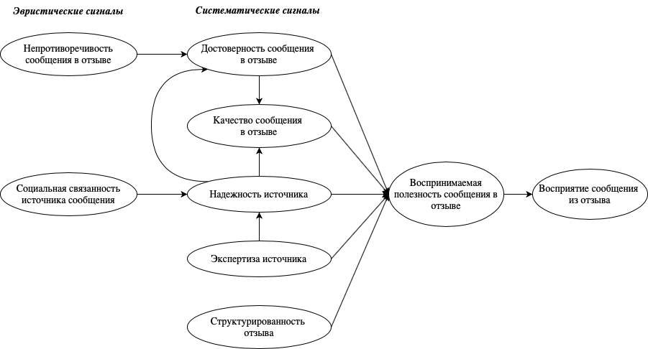
- Модель восприятия онлайн-отзывов через различные эвристические и систематические сигналы [Источник: Qahri-Saremi, H., Montazemi A., 2019, 969-1001]
В модели восприятия рассмотрено влияние самого сообщения и его характеристик на его воспринимаемую полезность, а также характеристики источника сообщения, то есть оставившего отзыв покупателя. Среди эвристических первичных сигналов последовательность сообщения, а также социальная связанность источника (т.е. такие параметры как количество контактов или подписчиков, активность и др.). Более глубокими систематическими сигналами являются, во-первых, качество и надежность сообщения, а во-вторых, надежность источника, его экспертиза и структура сообщения.
Роль онлайн-отзывов в принятии решения о покупке
Возможность изучить отзывы мотивирует около 50% покупателей совершать покупки именно онлайн — это один из самых весомых факторов наряду с более выгодными ценами, по данным исследования «Яндекс.Маркета» и GFK. В 2020 году по сравнению с 2019 доля покупателей, изучавших отзывы о товарах перед покупкой, выросла с 28% до 31%. Исследователями было доказано то, что отзывы, оставляемые пользователями, влияют, во-первых, на отношение пользователя к бренду, а во-вторых, также значительно влияют на принятие решения о покупке товара.
В целом, на решение о покупке товара влияет также то, какими характеристиками обладает электронное «сарафанное радио». Было изучено влияние следующих факторов на полезность отзыва для покупателя: длина отзыва, его структура, а также общая рейтинговая оценка. В качестве структуры рассматривалась полярность содержащихся в отзыве мнений покупателя о разных характеристиках товара, в разной степени окрашенных эмоционально — подобная обратная связь, оставленная другими пользователями, более явно влияет на продажи товара, чем общая рейтинговая оценка. Исследование показало, что все вышеперечисленные факторы влияют на воспринимаемую пользователем полезность отзыва, причем наиболее полезными пользователи считают те отзывы, которые имеют низкие рейтинговые оценки, среднюю длину, а также негативные или нейтральные аргументы по каким-либо характеристикам товара. При этом наименее полезными являются короткие отзывы с высокой рейтинговой оценкой и позитивными аргументами.
Также установлено, что чем больше становится доля негативных отзывов, тем более склонны покупатели доверять отзывам и составлять отрицательное мнение о товаре. Кроме того, на это влияет качество отзыва, которое в этом исследовании определено как совокупность следующих факторов:
- актуальность (степень соответствия содержащейся в отзыве информации в той, которая нужна покупателю);
- надежность (достоверность информации в отзыве);
- понятность (легкость восприятия информации из отзыва);
- достаточность (обоснованность и полезность приведенных аргументов, а также возможность оценить товар с помощью отзыва).
Качественный отзыв гораздо значительнее влияет на отношение потребителя к товару, чем отзыв низкого качества.
Помимо качества, исследовалось также влияние количества отзывов на решение совершить онлайн-покупку. Качественный отзыв был определен как состоящий из понятных и подтвержденных фактами аргументов, основанный не на субъективных ощущениях, а на объективных данных — такие отзывы потребители в целом считают более убедительными. При этом количество отзывов воспринимается как свидетельство популярности продукта, а кроме того потребители не склонны доверять отзывам, если их мало. Исследование показало, что и качество, и количество отзывов являются важными драйверами решения о покупке. Также изучалось влияние такой потребительской характеристики как потребность в обдумывании и изучении перед покупкой: в зависимости от того, насколько человек склонен совершать усилие с целью составить собственное мнение о продукте, важны либо качество, либо количество отзывов. Не склонным к обдумыванию покупателям, которые предпочитают доверять мнениям других людей, более важно количество отзывов, а более вдумчивым покупателям — качество.
В частности, было изучено влияние отзывов на мнение потребителей о товаре и принятие ими о решения о покупке по отношению конкретно к популярным товарам. Результаты исследования показали, что отношение покупателей к товарам ухудшалось вследствие увеличения доли негативных отзывов.
Также было изучено доверие потребителя к отзывам: оно влияет на решение о покупке и подвержено влиянию двух типов свойств онлайн-отзывов. Во-первых, покупателю важны характеристики отзыва, свидетельствующие о его надежности: среди них качество отзывов, их общее количество, а также неанонимность автора отзыва. Во-вторых, покупатель оценивает характеристики удобства использования: представленность и качественной, и количественной оценки, рейтингов, возможность сортировки, а также использование медиа, например, фото или видео товара в отзыве).
Кроме того, онлайн-отзывы оказывают влияние на то, как потребители делают импульсивные покупки. Это связано с таким явлением, как «пролистывание», которое было определено как просматривание информации о продукте с информационными или развлекательными целями без намерения немедленной покупки. Было установлено, что это явление напрямую влияет на совершение потребителем импульсивной онлайн-покупки, и важным аспектом этого сегодня являются онлайн-отзывы. Они наделены утилитарными характеристиками, которые способствуют тому, что покупателям легче и удобнее найти нужную им информацию о товарах, а также гедонистическими, которые позволяют покупателю получить удовольствие в процессе чтения отзывов. Таким образом, у покупателей формируется новая потребность в товаре, причем в зависимости от склонности людей к импульсивным покупкам ими выше ценятся разные типы характеристик: не склонным покупать импульсивно важны утилитарные аспекты, а склонным — гедонистические.
Отзывы являются неким социальным доказательством, которое может повлечь когнитивное искажение у покупателей на пути исследования и оценивания товаров. В ходе эксперимента Google было установлено, что наличие пятизвездочных отзывов способно значительно усилить предпочтительность товара.
Исследование агентства Puppet показало, что 84% людей читают отзывы о товарах и услугах. 43% респондентов читают все отзывы, 15% — только положительные, 13% — только негативные. При этом 67% также отмечают, что отзывы оказывают довольно сильное влияние на их мнение о товаре: наличие отзывов различного характера может изменить мнение в положительную или отрицательную сторону. 43% опрошенных обычно не покупают товар, на который не оставлено никаких отзывов. Не менее важным является такой элемент отзывов как рейтинг: 24% в целом обычно основывают свое мнение на рейтинге, а 27% при этом ориентируются на рейтинг в случае отсутствия отзывов. Комментарии к отзывам также могут повлиять на мнение потребителя: 45% иногда читают комментарии, 35% — всегда.
Также было выявлено, что есть значительное влияние онлайн-отзывов на то, насколько покупатель удовлетворён оказанной услугой или купленным товаром постфактум. Исследование показало, что существует эффект искажения удовлетворенности покупателя после совершенной покупки, в случае, когда он предварительно ознакомился с отзывами: положительные отзывы стимулируют рост общей удовлетворенности потребителя, а негативные — ухудшают полученное впечатление.
Покупатели по-разному взаимодействуют с отзывами в зависимости от того, какой товар они выбирают. Наиболее часто в контексте использования онлайн-отзывов при принятии решений принимается следующая классификация товаров: поисковые товары, характеристики которых могут быть определены покупателем до покупки посредством поиска информации об этих товарах, и экспериментальные товары, характеристики которых могут быть выявлены покупателем только после покупки и использования.
Покупатели отдают предпочтение разным характеристикам онлайн-отзывов в зависимости от типа товара. На рейтинг полезности отзыва в целом влияют как рейтинг, так и длина отзыва — оба эти инструмента покупатели находят полезными для принятия решений о покупке, но для выбора поисковых товаров покупателям важнее рейтинги, а для экспериментальных — детальные длинные отзывы, содержащие информацию об опыте использования товара другими покупателями. Также отдельно выделена важность больших информативных отзывов для покупателей при выборе ими экспериментальных товаров и отмечено, что представление отзывов на этот тип товаров должно быть кастомизированным, чтобы наиболее удачно суммировать опыт использования товара.
Покупатель, оставляющий отзыв, может основывать свою оценку товара либо на объективных характеристиках товара, называемых атрибутами, либо на своем субъективном восприятии, связанном с опытом использования. Было исследовано, соответственно, не просто то, какие отзывы наиболее полезны для покупателя, основанные на опыте использования или описании характеристик, а то, какой тип отзывов наиболее удачно соотносится с разным типом товаров. Выбирая поисковый товар, покупатели предпочитают ориентироваться на отзывы по атрибутам товара, а выбирая экспериментальный — на отзывы по опыту использования, причем в результате такого соотношения покупатели прикладывают меньше когнитивных усилий для восприятия таких отзывов. Это было в том числе изучено с использованием технологии отслеживания взгляда: полученные этим путем данные подтвердили, что при выборе поискового товара покупателям значительно полезнее отзывы, основанные на характеристиках — покупатели чаще задерживали взгляд на этом типе отзывов, изучая поисковые товары, — в то время как с экспериментальными товарами взаимосвязь есть, но не так очевидна.
Также в случае с разными типами товаров важны и другие характеристики отзывов: степень детальности отзыва, то есть то, насколько подробно оставивший отзыв покупатель описал товар, а также степень согласия покупателя с отзывом. В случае выбора поискового товара, покупатель определяет отзыв, содержащий более подробную информацию о товаре, как более надежный, и, соответственно, развернутый отзыв стимулирует принятие решения о покупке, а кроме того вызывает у покупателей большее доверие. В случае с экспериментальным — ему необходимо собственное согласие с содержанием отзыва, и подобное согласие также позитивно сказывается на решении приобрести товар, причем согласие с мнением из отзыва не всегда связано с воспринимаемой надежностью.

Элементы пользовательского интерфейса страниц с продуктовыми отзывами в онлайн-маркетплейсах
Далее проанализируем пользовательский интерфейс страниц с продуктовыми отзывами в российских онлайн-маркетплейсах, элементы которого для пользователей выступают в роли эвристических сигналов, способствуя облегчению процесса селективной обработки отзывов и восприятия содержащейся в отзыве информации.
Всего в ходе анализа интерфейсов страниц с отзывами было выявлено 27 различных элементов представления отзывов на российских онлайн-маркетплейсах (Приложение 1). Элементы были сгруппированы по своей основной функциональности, и среди элементов, присутствовавших хотя бы в одном из изученных маркетплейсов, были выделены следующие: элементы оценки, обратной связи, сортировки и фильтрации, достоверности и релевантности и информации о пользователе. Наиболее представленными элементами, которые встречались абсолютно во всех проанализированных маркетплейсах, стали количественный отзыв, то есть рейтинговая пятизвездочная шкала, качественный отзыв, то есть пользовательский комментарий о товаре, а также дата публикации отзыва — далее они были рассмотрены как базовые.
Исходя из проведенного анализа, был рассчитан совокупный показатель: доля элементов, содержащихся в элементе каждого отдельного маркетплейса, от общего числа тех, которые были выявлены хотя бы в одном (рис. 3). Так, наиболее развитым представлением отзывов обладают Ozon и «Яндекс.Маркет» — индекс по обоим этим маркетплейсам составил 0,66. На втором месте — маркетплейс Wildberries с показателем 0,48 от общего числа элементов. Наименее развитым интерфейсов страниц отзывов отличаются такие маркетплейсы, как Joom и KazanExpress.
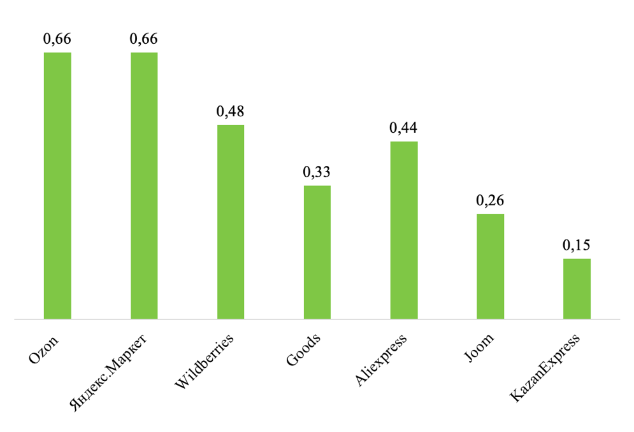
- Значение совокупного индекса для российских маркетплейсов по наполненности интерфейсов страниц с продуктовыми отзывами
Подводя итоги первой главы, отметим, что по результатам анализа научно-практических и академических публикаций было установлено: онлайн-отзывы для абсолютного большинства покупателей являются неотъемлемой частью онлайн-шоппинга. Рынок маркетплейсов находится в состоянии роста, при этом очевидны и перспективы его развития; рынок насыщен как развитыми игроками-лидерами, так и развивающимися, и для всех из них крайне важно развитие системы отзывов, так как этот инструмент оценки товара покупателем может играть решающую роль при выборе и покупке.
Существует многообразие предикторов того, насколько полезен будет отзыв для покупателя и в какой степени он способен повлиять на мнение покупателя о товаре и стимулировать его решение купить. Информацию, содержащуюся в отзывах, покупатели обрабатывают селективно, и на восприятие информации из отзывов влияют как систематические сигналы, требующие усиленного внимания к содержанию отзыва со стороны покупателя, так и эвристические, значительно облегчающие оценку качества и полезности отзыва, и последние в литературе менее изучены. Анализ элементов пользовательского интерфейса страниц с продуктовыми отзывами в онлайн-маркетплейсах показал, что наполненность интерфейсов значительно различается, не все игроки обладают одинаково развитыми системами представления отзывов. Следующая глава будет посвящена анализу того, как элементы интерфейсов страниц с продуктовыми отзывами российских онлайн-маркетплейсов влияют на клиентский опыт взаимодействия с отзывами, что позволит далее сформулировать рекомендации для рыночных игроков с разного размера и экспертизы в использовании этого инструмента.

МОДЕЛЬ ВЛИЯНИЯ ЭЛЕМЕНТОВ ПОЛЬЗОВАТЕЛЬСКОГО ИНТЕРФЕЙСА СТРАНИЦ С ПРОДУТКОВЫМИ ОТЗЫВАМИ НА КЛИЕНТСКИЙ ОПЫТ В ОНЛАЙН-МАРКЕТПЛЕЙСАХ

Понятие клиентского опыта
Клиентский опыт состоит из когнитивного, эмоционального, физического, сенсорного и социального элементов, которые отмечают прямое или непрямое взаимодействие покупателя с рыночными игроками.
Основными отличительными принципами клиентского опыта являются:
- его интерактивная природа, то есть то, что клиентский опыт сам по себе всегда происходит из взаимодействий покупателя с компанией через различные интерфейсы, как с участием человека, так и без него;
- его уникальность и специфичность для каждого конкретного покупателя;
- его многогранная природа, то есть различные измерения, в которых может оцениваться, как человек взаимодействует с компанией и товаром.
Так, совокупный покупательский опыт онлайн может быть оценен в ряде различных измерений:
- информативность — степень того, насколько онлайн-платформа удовлетворяет потребность покупателя в содержательной и полезной информации: она затрагивает функциональный аспект взаимодействия;
- развлекательность — степень того, насколько покупатель удовлетворен опытом, переживаемым на онлайн-странице, и вызванными взаимодействием с ней эмоциями;
- социальное присутствие — степень того, насколько покупателем ощущается человеческий контакт, социальность, психологическая близость к продукту, вызываемая взаимодействием с другими людьми;
- сенсорная привлекательность — степень того, насколько онлайн-среда способна воссоздать и вызвать у человека ощущения, схожие с теми, что он испытывает в офлайн-среде, взаимодействуя со звуком, светом, вкусом и прочим, с помощью формата изображений (фото, видео) и других компонентов страницы.
Совокупность этих измерений напрямую влияет на то, как покупатель в итоге принимает решение о покупке: на значимость того или иного измерения влияет в том числе тип продукта и доверие к бренду, но каждый из элементов так или иначе оказывает более или менее серьезное влияние на то, как покупатель продвигается дальше по клиентскому пути.
Движение покупателя по клиентскому пути представляет собой процесс прохождения через все этапы и точки соприкосновения с брендом в контексте совершения покупки. Клиентский путь представляет собой три последовательные стадии: предпокупка, включающая все взаимодействия покупателя с брендом до совершения транзакции, покупка, являющаяся непосредственно транзакцией, и постпокупка, следующая за ней. Он состоит из точек соприкосновения покупателя с компанией различного типа, включающих брендовые, партнерские, покупательские, а также так называемые социальные или внешние, то есть те, которые отражают стороннее влияние на покупательский опыт — в их число входят и онлайн-отзывы. Отслеживание качества и улучшение клиентского опыта являются важными методами влияния на лояльность покупателей и общие траты, то есть итоговый объем продаж.
Стоит отметить важность в формировании клиентского опыта такого аспекта, как пользовательский интерфейс — набор инструментов, позволяющих человеку взаимодействовать с онлайн-магазином, получая всю необходимую для совершения покупки информацию. Качество пользовательского интерфейса можно измерить его удобством, интерактивностью, персонализированностью, а также внешней привлекательностью интернет-магазина, достигающейся сочетанием визуальных элементов. Качество пользовательского интерфейса значимо влияет на лояльность онлайн-магазину и удовлетворенность клиентским опытом совершения покупок в онлайн-магазине.
Клиентский опыт онлайн в целом также формируется сочетанием взаимодействий с элементами разных типов: вербальными, выраженными в словах, визуальными, представленными изображениями, и их комбинацией. К примеру, количественный рейтинг товара, который традиционно обозначается в виде определенного количества звезд и общего количества отзывов в виде текста является комбинированным элементом онлайн-опыта.
Отмечается весомое влияние онлайн-отзывов на весь клиентский путь и различные точки соприкосновения в отдельности: потребители активно обращаются к информации, содержащейся в электронном «сарафанном радио», в процессе принятия решения. Кроме того, установлено, что повсеместность и доступность онлайн-отзывов изменила то, как покупатели собирают информацию на каждом шаге клиентского пути. Традиционно считалось, что клиентский путь линеен и подобен воронке, хотя сейчас более популярно представление пути клиента в виде «петли», непрерывного цикла, в процессе которого покупатели продолжают добавлять и удалять товары, основываясь на информации, получаемой в том числе через онлайн-отзывы, как один из источников «от покупателя покупателю».
Не самым очевидным является влияние онлайн-отзывов на покупателя уже после того, как он сделал покупку. В отличие от этапа предпокупки, на котором потребители имеют ограниченные знания о продукте и опыте его использования, в стадии постпокупки они уже характеризуются наличием собственного покупательского опыта в момент, когда изучают онлайн-отзывы. Это ведет к тому, что покупатели сравнивают свой собственный опыт с опытом тех, кто делится впечатлениями по «электронному сарафанному радио», и могут либо подтвердить собственные впечатления о покупке, либо переоценить их, принимая во внимание чужой опыт. Также было выявлено, что в стадии постпокупки взаимодействие покупателей с онлайн-отзывами было обусловлено в частности тем, что им было необходимо удостовериться в правильности совершенной покупки.
Электронное «сарафанное радио» в целом оказывает значимое влияние на общую удовлетворенность покупателя, являясь элементом эмоционального покупательского опыта в процессе онлайн шоппинга — эта часть клиентского опыта подразумевает эмоциональную связь клиента с продуктом и брендом через определенные эмоции, чувства и настроения. Общая удовлетворенность клиента затем выражается в решении о совершении повторной покупки онлайн. Так, взаимодействие с отзывами, как часть общего клиентского опыта, оказывает влияние на лояльность к бренду и объем продаж (рис. 4).
- Влияние клиентского опыта взаимодействия с продуктовыми отзывами на показатели бренда
При этом можно утверждать, что непосредственно влияние онлайн-отзывов и их отдельных элементов на качество клиентского опыта изучено очень ограниченно и требуется более подробнее понимание того, как формируется клиентский опыт и что влияет на его качество в части взаимодействия покупателей с отзывами.

Определение компонентов клиентского опыта взаимодействия с продуктовыми отзывами в онлайн-маркетплейсах
Метод сбора данных
В качестве следующего этапа исследования было проведено удаленное юзабилити-интервью. Основными целями проводимого интервью был анализ:
- пути покупателя (последовательности использования различного функционала отзывов, а также в целом их полезность для покупателя и роль в оценке товара);
- возникающих проблем при взаимодействии с отзывами и сложности взаимодействия.
В дальнейшем был проведен контент-анализ результатов интервью с целью определения общих моделей поведения потребителей и их отношения к тем или иным элементам интерфейса, выявленным на этапе анализа форматов представления отзывов.
Юзабилити-интервью проводилось в онлайн-формате и включало следующие элементы: приветствие, уточнение того, опыт покупок в каких маркетплейсах имелся у респондентов, описание пользовательской задачи, наблюдение за пользователем во время выполнения им задачи и последующая оценка полученного в ходе выполнения задачи опыта, оцененного с помощью совокупного индекса, состоявшего из четырех вопросов.
Вопросы были составлены на базе индекса клиентского опыта исследовательской компании Forrester Research, состоящего из трех основных блоков: эффективность (насколько опыт приносит покупателям ценность), простота (насколько сложно покупателям получить эту ценность из опыта) и эмоции (насколько удовлетворенными себя чувствуют покупатели от получения этого опыта).
Таким образом, респондентам было предложено оценить по пятибалльной шкале следующие утверждения:
- Отзывы на странице позволили довольно точно оценить товар (эффективность);
- Изучать отзывы было просто и интуитивно понятно (простота);
- Изучать отзывы было интересно (эмоциональная привлекательность);
- Представленные отзывы вызвали доверие (надежность) — дополнительный пункт, который позволил оценить также то, как различные элементы способствуют уверенности пользователя в правдивости информации из отзывов.
Основной задачей пользователя была оценка конкретного предложенного товара с использованием онлайн-отзывов на этот товар — респонденту предоставлялась ссылка на карточку товара, с которой он впоследствии взаимодействовал. Каждый участник интервью оценивал четыре товара из двух разных товарных категорий и четырех разных маркетплейсов. Товарные категории были выбраны по принципу условного разделения товаров на поисковые и экспериментальные. Ранее в работе эта классификация уже была упомянута: она основывается на том, что для оценки разных типов товаров покупателям требуется разная информация. Для оценки поискового товара потребителю может быть достаточно только описания и изучения характеристик перед покупкой, в то время как для оценки экспериментального товара нужна информация об опыте использования товара после покупки. При этом подобная классификация очень субъективна, так как она основана скорее на индивидуальных особенностях покупателя в части того, насколько тщательно он изучает товар перед покупкой. Традиционно, наиболее явными примерами поисковых товаров считаются электроника и бытовая техника, а экспериментальных — косметика и одежда.
Описание выборки
В исследовании приняли участие семь респондентов, которые имели опыт покупок в онлайн-маркетплейсах. Абсолютное большинство респондентов совершали покупки в двух-трех крупнейших маркетплейсах, включающих Ozon, «Яндекс.Маркет», Wildberries и Aliexpress, и только у одного из опрошенных был опыт покупок также в Goods.
Более детальная информация о характеристиках респондентов представлена в следующей таблице с описанием выборки (Таблица 1). В исследовании приняли участие респонденты 19-32 лет, пятеро женщин и двое мужчин, из разных сфер деятельности.
- Описание выборки юзабилити-исследования
Респондент | Возраст | Пол | Товарная категория и маркетплейс, изученные в ходе исследования
Респондент 1, студент-маркетолог | 22 | Ж | 1. Joom, портативная колонка  2. Wildberries, портативная колонка  3. «Яндекс.Маркет», футболка  4. Kazan Express, футболка
Респондент 2, студент-историк | 19 | Ж | 1. Goods, робот-пылесос  2. Ozon, робот-пылесос  3. Aliexpress, косметика  4. Joom, косметика
Респондент 3, программист | 23 | М | 1. Joom, фитнес-браслет  2. Kazan Express, фитнес-браслет  3. Aliexpress, футболка  4. Ozon, футболка
Респондент 4, студент-финансист | 20 | Ж | 1. Joom, портативная колонка  2. Wildberries, портативная колонка  3. Ozon, косметика  4. Goods, косметика
Респондент 5, программист | 29 | М | 1. Joom, робот-пылесос  2. «Яндекс.Маркет», робот-пылесос  3. Kazan Express, футболка  4. Wildberries, футболка
Респондент 6, журналист | 32 | Ж | 1. Aliexpress, фитнес-браслет  2. Ozon, фитнес-браслет  3. Kazan Express, футболка  4. «Яндекс.Маркет», футболка
Респондент 7, студент-маркетолог | 21 | Ж | 1. Goods, портативная колонка  2. «Яндекс.Маркет», портативная колонка  3. Kazan Express, косметика  4. Aliexpress, косметика

Поэлементный анализ результатов интервью
Дальнейший анализ результатов интервью будет представлен отдельно по каждому из элементов пользовательского интерфейса страниц с продуктовыми отзывами. Было выявлено десять лучших практик представления отзывов на маркетплейсах, и на основе интервью были сформулированы выводы и рекомендации.
1. Структурированное представление отзыва
Наличие структуры в отзыве (рис. 5) способствует облегчению его восприятия пользователями, а также улучшению клиентского опыта: покупателю не приходится тратить лишнее время на изучение текста, в котором плюсы и минусы товара перечисляются вразнобой. Кроме того, такие отзывы вызывают больше доверия, так как мнение кажется более осмысленным.
- Структура представления отзыва на маркетплейсе Ozon
В подавляющем большинстве пользователи отмечали, что структура отзыва помогала сфокусироваться на оценке товара и легче воспринять содержимое и то, на что хочет обратить внимание другой покупатель:
«Когда отзыв слишком длинный и много ненужной личной информации о человеке, который его оставил, то очень сложно вычленить главное — нужна структура».
«Если пытаюсь прочитать все эти длинные отзывы, трачу много времени, и в результате никакой пользы, только раздражение».
«Я пробегаю отзывы по диагонали, пытаюсь выцепить какие-то плюсы-минусы товара, но так могу что-то пропустить или не отметить».
Рекомендации:
Нет необходимости в том, чтобы обязывать пользователя, отставляющего отзыв, полностью соблюдать структуру и заполнять каждое поле отзыва — если пользователь не может выделить никаких достоинств или никаких недостатков (рис. 6), это тоже достаточно информативно для того, кто читает отзывы:
«Вижу, что не у всех заполнены все три поля по схеме, и это тоже полезно, потому что если видишь, что заполнены только недостатки и комментарий, то понятно, что человек недоволен».
- Пример отзыва с заполнением двух полей из трех с маркетплейса «Яндекс.Маркет»
2. Возможность сортировки отзывов по различным параметрам
Сортировка является важным элементом пользовательского взаимодействия с отзывами (рис. 7), так как позволяет изучать их в наиболее кастомизированном формате: самые полезные для покупателя отзывы он сможет увидеть первыми. Самыми важными категориями сортировки являются количественный рейтинг, дата публикации отзыва и полезность для других пользователей (рис. 8).
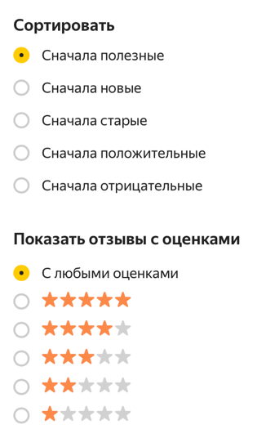
- Пример сортировки отзывов на маркетплейсе «Яндекс.Маркет»
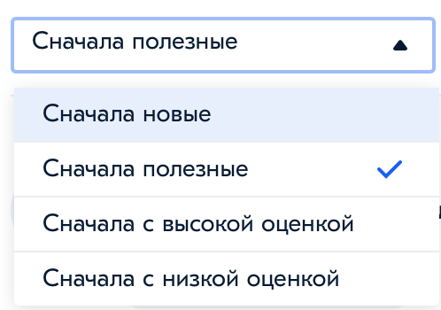
- Пример сортировки отзывов на маркетплейсе Ozon

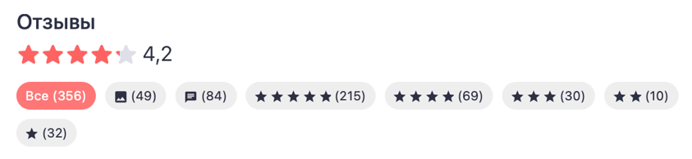
- Пример сортировки отзывов на маркетплейсе Joom
Рекомендации:
Наиболее комплексным форматом представления сортировок будет совмещение сортировки по возрастанию или убыванию оценки с выбором отзывов с конкретной оценкой (рис. 9). Так для разных задач пользователи смогут воспользоваться разными инструментами:
«Не могу сказать, как мне будет удобнее сортировать: бывают случаи, когда я хочу посмотреть, за что стоят только четверки и выбираю отзывы с четырьмя звездочками, а бывает когда я просто смотрю с самых плохих, чтобы увидеть вначале все минусы».
3. Возможность фильтрации по различным параметрам
Для некоторых пользователей наличие у отзыва определенных характеристик является определяющим, среди таких характеристик — наличие фото (рис. 10) и наличие качественного отзыва, то есть комментария, который дополняет количественную рейтинговую оценку (рис. 11). Возможность выбрать только определенные отзывы улучшает клиентский опыт, так как полезность этих отзывов для оценки товара значительно возрастает — к примеру, отзывы с фото могут помочь определить, соответствует ли внешний вид товара описанию, а отзывы с комментарием могут помочь понять, почему человек так или иначе оценил товар:
«Мне вообще бесполезны отдельные оценки без какого-либо комментария и фото, я не могу на них ориентироваться и доверять»
- Пример фильтрации по параметру «Только с фото» с маркетплейса Ozon
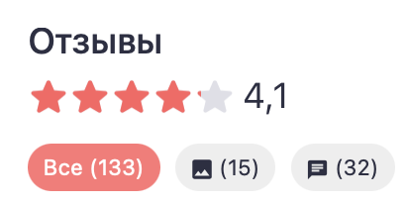
- Пример фильтрации по наличию фото и комментария с маркетплейса Joom
Фильтрация по параметру «только с фото» встречается довольно часто, при этом фильтрация по параметру «только с комментарием» возможна только на Joom, хотя респонденты указывали, что этот параметр не менее важен, а количественный отзыв без качественного для них релевантен:
«Без комментария отзыв просто с выставленными звездочками кажется бесполезным, потому что кажется, что покупатель не осмыслил свой опыт использования продукта, а просто тыкнул наугад».
«Я бы хотела иметь возможности выбрать не только по параметру «с фото», но еще и «с комментарием», потому что мне не интересны отзывы просто со звездочками — общий рейтинг я и так вижу».
Рекомендации:
В ряде случаев респонденты отметили, что им не было очевидно представление фильтров на Joom: пользователям предпочтительнее более интуитивно понятные обозначения, поэтому следует выбрать текстовое «только с комментарием». В целом, оба этих фильтра являются необходимыми для улучшения клиентского опыта.
4. Возможность дополнения отзывов
Дополнение отзывов предполагает то, что пользователь, оставивший отзыв, может спустя какое-то время после первого обновить его, если его мнение поменялось или в ходе использования были выявлены новые особенности (рис. 12, рис. 13). На некоторых платформах существует возможность редактировать свой отзыв, что гораздо менее удобно как тому, кто оставляет отзыв, так и тому кто его изучает, а также не всегда заметно (рис. 14). В целом, такая функция помогает расширить информацию, получаемую покупателями из отзывов, так как помогает узнать о самом ценном — опыте других покупателей — больше и подробнее.
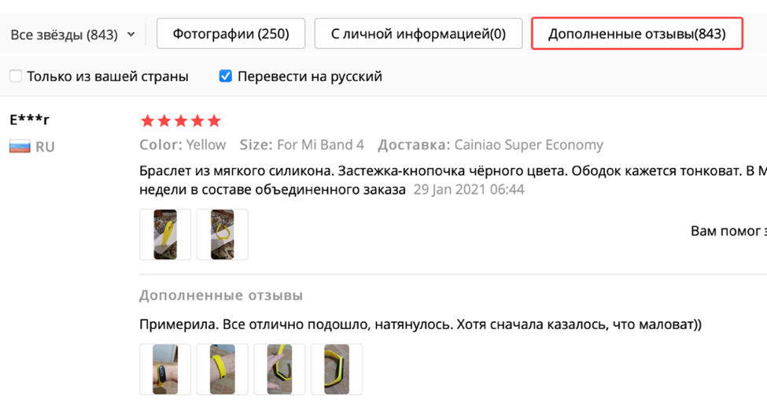
- Представление дополненных отзывов на маркетплейсе Aliexpress
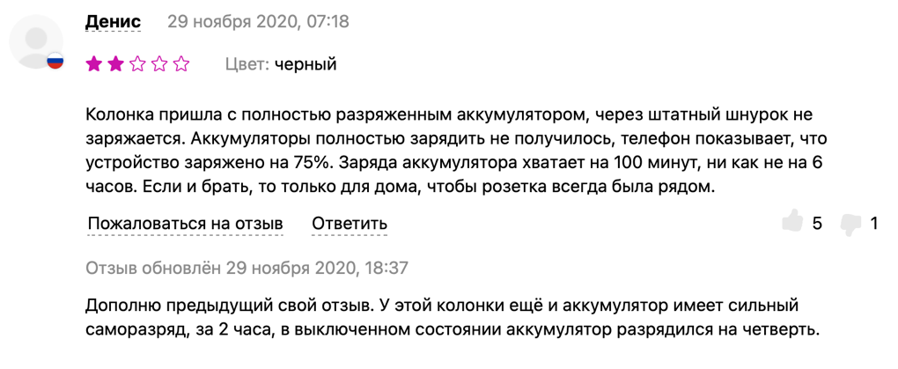
- Представление обновленного отзыва на маркетплейсе Wildberries
- Пример отзыва, обновленного пользователем, с маркетплейса Joom
Рекомендации:
Дополненные отзывы следует выделить как отдельный дополнительный критерий фильтрации, так как некоторых покупателей интересуют именно отзывы, которые были обновлены по мере использования, а также в качестве элемента, способного улучшить клиентский опыт, можно добавить опыт использования товара пользователем — это даст больше информации:
«Я считаю очень классной функцию дополнения отзывов, это очень полезно, когда можешь прочитать опыт человека не только сразу после покупки товара, но и спустя какое-то время — мнение может измениться. И удобно, когда можно дополненные отзывы посмотреть отдельно».
«Будет здорово, если у дополненных отзывов будет сразу указана и продолжительность использования, чтобы понимать, что человек, к примеру, написал это через 2 месяца».
5. Оценка товара по отдельно выделенным критериям, специфичным для товарной категории
Выделение категорий является удобным для пользователя инструментом без усилий оценить товар по его основным параметрам, которые составляют базовую ценность (рис. 15). Это инструмент был отмечен пользователями как удобный и практичный для быстрой оценки, которая чуть более расширена, чем общий рейтинг и для некоторых является промежуточным этапом перед дальнейшим изучением отзывов с комментариями (рис. 16). Такой элемент интерфейса представлен далеко не во всех маркетплейсах и имеет разное представление, текстовое и графическое.
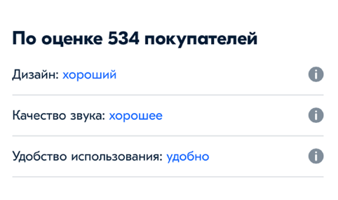
- Пример представления оценки по критериям на маркетплейсе Ozon
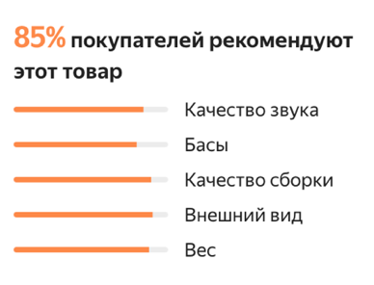
- Пример представления оценки по критериям на маркетплейсе «Яндекс.Маркет»
- Пример представления оценки по критериям на маркетплейсе Goods
Рекомендации:
Не для всех пользователей очевидна характеристика по критериям, выраженная прилагательными: она кажется субъективной и не иллюстративной. Для лучшего восприятия можно использовать как смешанный тип представления, то есть комбинацию пятизвездочного рейтинга с характеристикой-прилагательным (рис. 17), так и просто звездочки — это наиболее привычный для пользователя способ:
«Лучше, когда параметры выделены не как здесь, например «Дизайн: хороший», а оценка от одной до пяти звездочек, потому что трудно понять, что конкретно означает «хороший».
Также полезной для пользователей функцией была бы возможность отсортировать отзывы не только по вышеуказанным критериям, но и по этим конкретным параметрам, так как для некоторых пользователей особенно важен один из них и оценка его другими пользователями:
«Было бы интересно иметь возможность сортировать отзывы по рейтингу по конкретным параметрам, например по оценке уровня громкости у колонки. Если мне не важны остальные критерии, здесь это внешний вид и вес колонки, то я могу не обращать на них того же внимания, что и на важное для меня качество звука. Можно было бы вынести это отдельным критерием сортировки».
Также некоторым пользователям важно иметь возможность посмотреть, как конкретный пользователь оценил товар по выбранному набору критериев: это помогает больше доверять мнению другого покупателя и удостовериться в убедительности отзыва. Но не стоит забывать и о том, что излишнее нагромождение интерфейса может ухудшить пользовательский опыт — подобную функцию можно оформить в виде раскрывающегося элемента, который при желании может использовать пользователь:
«Удобно, когда отдельные параметры по товару, например «удобство использования», «качество звука» оцениваются не просто общим рейтингам по всем оценившим, а у каждого отзыва в отдельности: так можно прочитать, что именно человек имел в виду, если почитать его комментарий, почему оценил высоко или низко».
«Не думаю что стоит по каждому отзыву сразу в развернутом виде показывать еще и оценки, но было бы интересно видеть их в разворачивающемся виде — заинтересовал тебя какой-то отзыв, открыл оценки и посмотрел. Иначе слишком громоздко».
6. Наличие в отзывах фотографий
Наличие отзывов в графическом формате оценивается пользователями как важная часть опыта взаимодействия с отзывами, так как из фото можно получить информацию, менее доступную в формате текста (рис. 18). Для большей части респондентов именно изучение фотографий стало одним из первых шагов в пользовательском пути.
«Мне кажется, всегда в отзывах нужны фото. Это и полезно, и делает чтение отзывов интереснее. Когда смотришь на фото, лучше понимаешь как выглядит товар в жизни, какой у него размер».
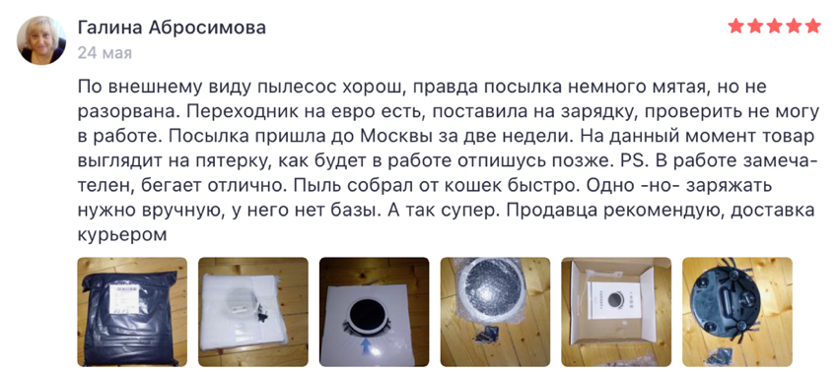
- Пример отзыва с фотографиями с маркетплейса Joom
Рекомендации:
Респонденты отмечали полезность такого элемента как лента фотографий пользователей (рис. 19), в которой собраны все прикреплённые к отзывам фото. Такое представление наиболее удобно для покупателей, заинтересованных в том, чтобы посмотреть отзывы именно в формате изображений, так как это позволяет им оценить товар сразу же по ряду характеристик, включающих внешний вид, соответствие указанным габаритам и т.д.
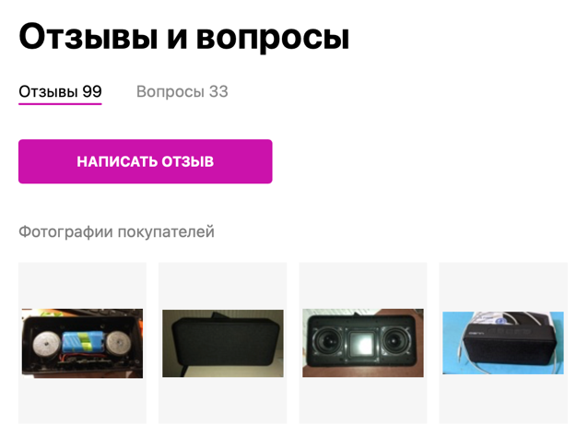
- Пример представления всех фотографий на маркетплейсе Wildberries
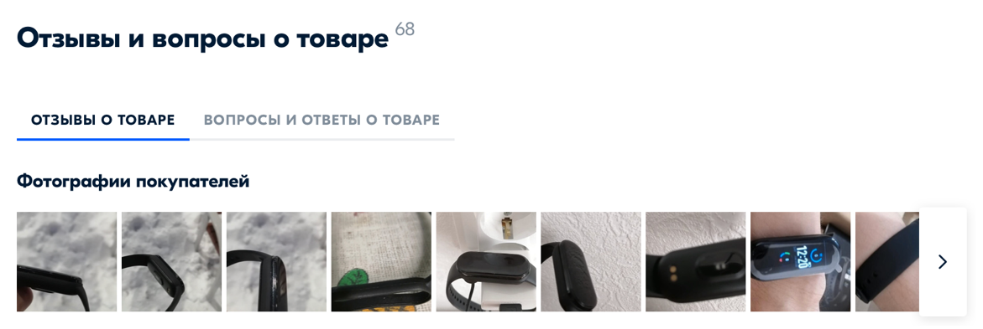
- Пример представления всех фотографий на маркетплейсе Ozon
При этом ни в одном из маркетплейсов недоступен переход из фотографии сразу на отзыв, к которому она была прикреплена, что является препятствием на клиентском пути, поэтому следует добавить функцию «перейти в отзыву» в ленте фотографий (рис. 20):
«Я не смог перейти с фотографии сразу на отзыв, к которому она была прикреплена, хотя это было бы удобно: если ты увидел на фотке что-то неясное, то хочешь перейти к отзыву и прочесть комментарий».
7. Комментарии других пользователей к отзывам
Комментарии являются важным элементом отзывов, так как выполняют для пользователя ряд функций: покупатель может уточнить или разъяснить для себя какие-либо детали, задать вопрос (рис. 21). Если в комментариях возникает дискуссия из-за несоответствия опыта использования товара у двух пользователей, можно узнать про товар больше и составить свое мнение более объективно (рис. 22):
«Когда я вижу комментарии под отзывами или оценки полезности, то мне кажется, что есть какая-то объективная дискуссия и итоговое мнение ближе в правде».
- Пример комментариев к отзывам с маркетплейса Ozon
- Пример комментариев к отзывам с маркетплейса «Яндекс.Маркет»
Также комментарии к отзывам являются и элементом, вызывающим интерес к изучению отзывов, нередко в них встречаются полезные и развлекательные дополнения:
«Когда есть чьи-то комментарии, отзывы читать интереснее, иногда что-то полезное узнаешь. Я покупала как-то вафельницу и узнала новый рецепт».
Рекомендации:
В комментариях предпочтительно также сохранять оценку полезности: к примеру, когда другой пользователь выразил отличное от содержащегося в отзыве мнение в своем комментарии, то оценка полезности этого мнения может свидетельствовать о том, что оно вызывает больше доверия или более правдиво — это может помочь оценить товар.
8. Наличие профиля пользователя
Возможность узнать больше о пользователе, оставившем отзыв на товар, способствует большему доверию к отзывам (рис. 23). Основной ролью профилей пользователей является демонстрация того, сколько отзывов оставил конкретный покупатель и какого характера были эти отзывы (рис. 24), были ли они полезны другим — отвечая для себя на эти вопросы, покупатель формирует мнение о том, может ли он согласиться с мнением этого пользователя.

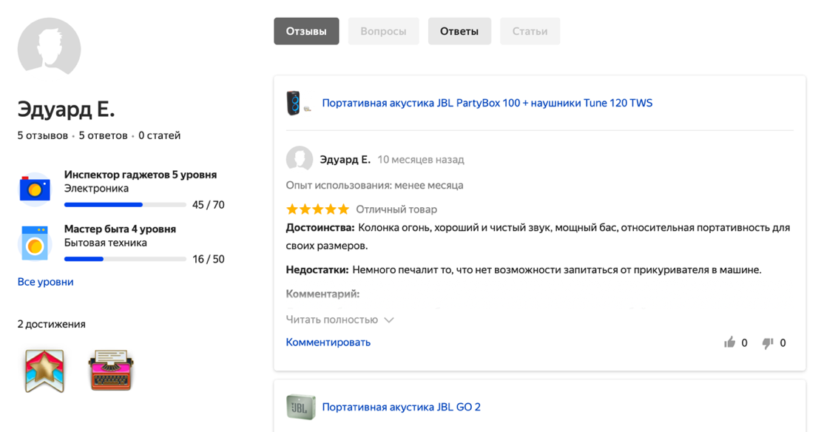
- Профиль пользователя на маркетплейсе «Яндекс.Маркет»
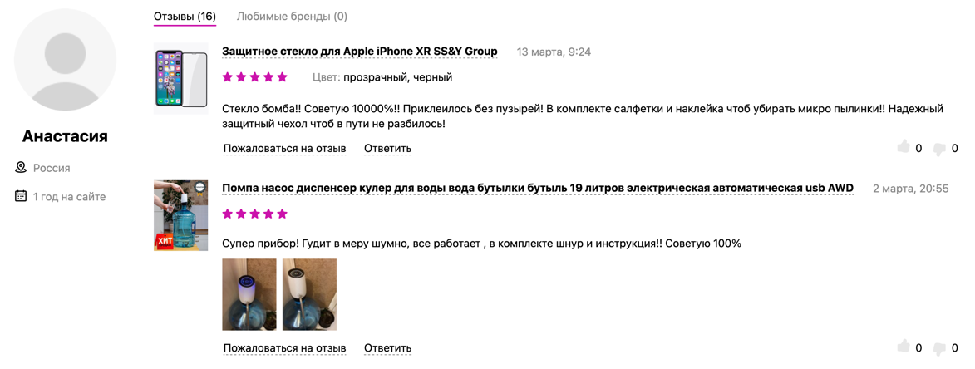
- Профиль пользователя на маркетплейсе Wildberries
Рекомендации:
Для большего вовлечения как пользователей, оставляющих отзывы, так и пользователей, их читающих, удачным инструментом является присвоение пользователям наград, статусов и достижений в профиле — подобная геймификация взаимодействия с отзывами может сделать опыт взаимодействия более интересным:
«Мне в профиле пользователя, оставляющего отзывы, понравился элемент каких-то ачивок, статусов, плюс когда смотришь что человек, к примеру, часто покупает косметику, то его отзывы на косметику воспринимаешь как более экспертные».
Помимо отображения статусов в профиле, следует также акцентировать на этом внимание и на самой странице отзывов: если человек, к примеру, имеет статус опытного покупателя товаров в категории «Электроника», то его мнение может восприниматься более экспертным, а отзыв — более весомым (рис. 25).
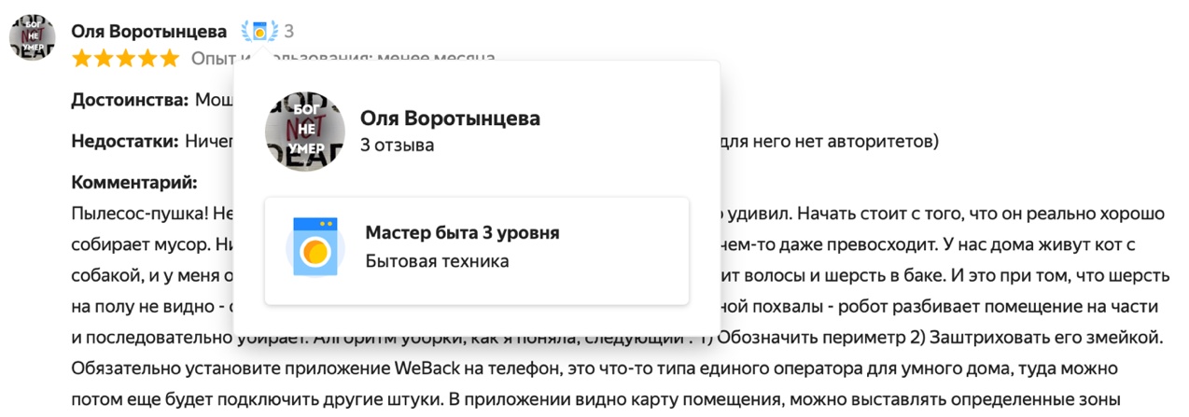
- Пример отображения статуса пользователя на странице отзывов в маркетплейсе «Яндекс.Маркет»
9. Оценка полезности отзыва другими пользователями
Когда пользователь может увидеть количество людей, которые отметили отзыв как полезный и способный помочь при выборе, его клиентский опыт улучшается, а доверие к отзывам увеличивается. Дополнительная количественная оценка оставленного отзыва свидетельствует о том, что с мнением, содержащимся в отзыве, согласно достаточное количество людей — это облегчает оценивание товара (рис. 26).
- Пример оценки полезности в маркетплейсе Ozon
- Пример оценки полезности в маркетплейсе «Яндекс.Маркет»
- Пример оценки полезности в маркетплейсе Goods
Рекомендации:
Респондентам не была очевидна функция оценки полезности: пальцы вверх не расценивались как инструмент оценки того, помог ли отзыв оценить товар или узнать нужную информацию, скорее как элемент выражения согласия и солидарности с мнением или одобрение хорошо сформулированного комментария (рис. 27, рис. 28). Чтобы избежать двойственности восприятия, этот элемент необходимо четко обозначать как оценку полезности информации из отзыва.
«Не знал, что этот лайк означает полезность, думал, что просто оцениваешь понравившийся отзыв или когда согласен с мнением».
10. Общий количественный рейтинг по отзывам
Общий количественный рейтинг воспринимается как неотъемлемая часть интерфейса страницы отзывов, при этом он может быть представлен как в упрощенном (рис. 29), так и в расширенном виде (рис. 30). Общий рейтинг помогает составить самое первое мнение о товаре — большая часть пользователей обратила внимание на среднюю оценку товара в качестве первого шага своего клиентского пути.
- Представление среднего количественного рейтинга на маркетплейсе Goods
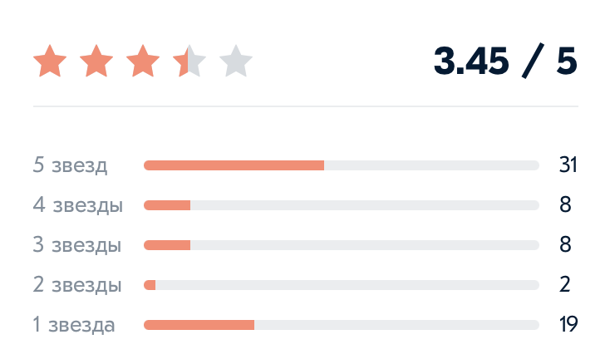
- Представление среднего количественного рейтинга на маркетплейсе Ozon
Рекомендации:
Представление итоговой средней рейтинговой оценки товара должно включать и общее количество отзывов, и распределение отзывов по оценкам, выставленным пользователями — причем более иллюстративно подкреплять диаграмму процентами, что легче воспринимается покупателями (рис. 31).
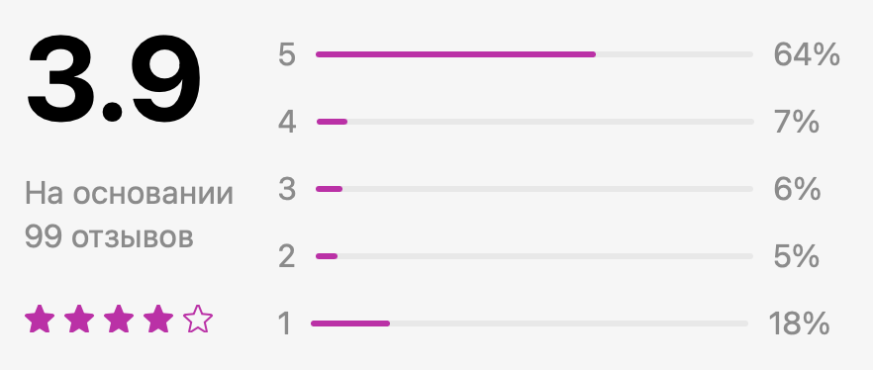
- Представление среднего количественного рейтинга на маркетплейсе Wildberries
Возможные новые функции:
1. Поиск по отзывам
Потенциально успешной функцией для страницы отзывов может стать поиск по всем отзывам: иногда зашедшего на страницу отзывов покупателя интересует конкретный вопрос или параметр товара, и в большом количестве отзывов трудно вычленить нужную информацию. Для этого может пригодиться поиск по словам, который поможет выбрать только те отзывы, в которых упомянут нужный аспект, и это поможет оценить товар быстрее и удобнее:
«Когда у меня есть какие-то конкретные сомнения по товару, я ищу по поиску в браузере через Ctrl+F, например, в случае с фитнес-браслетом «кислород» или «пульс», чтобы посмотреть отзывы или ответы на вопросы по этим критериям. Но в браузере это делать не всегда удобно, особенно если отзывов очень много».
2. Многоступенчатая сортировка
Также опыт взаимодействия пользователей с отзывами может улучшить внедрение сортировки сразу по нескольким критериям: некоторым пользователям важно, к примеру, увидеть самые полезные отзывы с низким рейтингом, а сейчас подобная сортировка недоступна. Эта функция поможет пользователю не только узнать, какие проблемы или недостатки выявлены в отзывах, но и какие из них встретились другим и какие были описаны недавно:
«Мне было бы удобно иметь не просто отдельную сортировку, а сразу несколько, например, выбрать одновременно отзывы с низкой оценкой и при этом недавние, но обычно сортировка по одному параметру».

Разработка концептуальной модели влияния элементов пользовательского интерфейса страниц с продуктовыми отзывами на клиентский опыт в онлайн-маркетплейсах
Помимо поэлементного анализа, представленного выше, важным результатом интервью стало также понимание того, что различные элементы пользовательского интерфейса страниц с продуктовыми отзывами оказывают влияние на те или иные составляющие совокупного клиентского опыта взаимодействия с отзывами, причем в разной степени. К примеру, фотографии в отзывах, исходя из полученных в ходе наблюдения за участниками юзабилити-интервью данных, влияют сразу на восприятие всех четырех составляющих клиентского опыта, так как, во-первых, позволяют определить качество, внешний вид и другие характеристики товара, что облегчает анализ содержания отзыва, во-вторых, вызывают интерес и любопытство, а также позволяют убедиться в том, что отзыв правдивый и был опубликован реальным покупателем.
Ранее в тексте приводилась эвристическо-систематическая модель восприятия онлайн-отзывов, которая выделила сигналы двух типов, влияющие на способ обработки информации. Согласно этой модели, элементы пользовательского интерфейса можно отнести к эвристическим сигналам: они облегчают восприятие отзыва, позволяя покупателю сделать вывод, базируясь на более очевидных признаках изучаемых характеристик. К примеру, отзыв может считываться как достоверный, когда есть указания на то, что оставивший его покупатель является проверенным.
В исследовании качества продуктовых отзывов было определено шесть компонентов, его формирующих, в числе которых были информативность отзыва, его надежность, читабельность, валентность, согласованность и также характеристика пользователя, оставившего отзыв. В целом, все перечисленные характеристики были раскрыты с точки зрения систематического анализа информации: к примеру, баланс в отзыве субъективных и объективных утверждений о товаре, предубеждения покупателей относительно негативных и позитивных отзывов, согласованность мнений в отзывах друг с другом и внутри них и другие показатели — для оценки всех из них покупателю требуется изучить отзыв, в то время как элементы интерфейса способны упростить эту задачу, подавая сигналы о том, что отзыв содержателен или достоверен.
Таким образом, на базе подробного теоретического анализа отзывов, а также результатов проведенного юзабилити-интервью была разработана модель влияния элементов пользовательского интерфейса страниц с продуктовыми отзывами на составляющие совокупного клиентского опыта взаимодействия с отзывами и, в свою очередь, его влияния на отношение к маркетплейсу и полезность отзыва при оценке товара, ведущая к принятию решения о покупке (рис. 32).

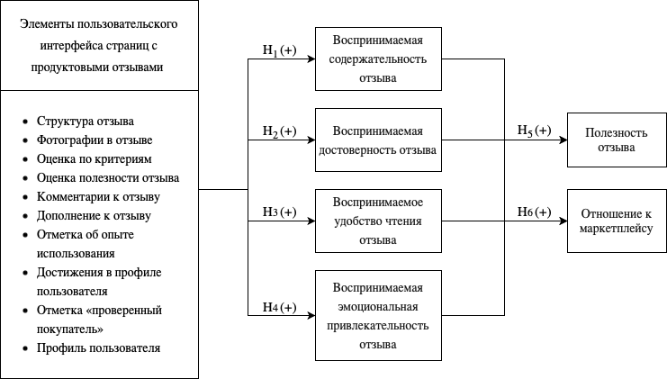
- Модель влияния элементов пользовательского интерфейса страниц с продуктовыми отзывами на клиентский опыт в онлайн-маркетплейсах
В модель были включены все ранее исследованные в ходе интервью составляющие клиентского опыта взаимодействия с отзывами:
- Воспринимаемая содержательность отзыва: так как первостепенная ценность отзыва состоит в том, чтобы позволить покупателю оценить товар, отзыв должен быть максимально ориентирован на то, чтобы помочь клиенту сформировать мнение о продукте. Клиентский опыт может значительно улучшиться в следствии увеличения воспринимаемой содержательности, так как это свидетельствует об удовлетворении потребности покупателя в полезной и достаточной для оценки товара информации.
- Воспринимаемая достоверность отзыва: немаловажно в получении клиентом основной ценности от отзыва также и то, насколько он уверен в надежности получаемой информации — некоторые факторы способны помочь покупателю убедиться в правдивости содержания отзыва, тем самым позволяя в итоге получить ценность и минимизировать неопределенность в процессе принятия решения о покупке, что повышает удовлетворенность этим процессом за счет снижения рисков.
- Воспринимаемое удобство чтения отзыва: ценность, получаемая посредством чтения отзыва, то есть извлечение из него нужной информации для формирования мнения о товаре, должна доноситься просто и понятно, чтобы опыт клиента был бесшовным, интуитивно доступным и не было никаких препятствий на пути к восприятию информации из отзывов.
- Воспринимаемая эмоциональная привлекательность отзыва: не менее важно и то, что чтение отзывов способно вызвать у клиента положительные эмоции, так как покупатели могут быть удовлетворены опытом взаимодействия с отзывом, будучи заинтересованными в нем и его содержании. Нередко дополнительной ценностью, получаемой от отзывов, является именно интерес к ним, как к источнику различной информации и социального взаимодействия — ранее в тексте уже отмечалось, что отзывы могут выступать способом коммуникации.
В качестве результирующих показателей была выделена, во-первых, клиентоориентированность маркетплейса, оценить которую поможет определение отношения покупателя к магазину, где опубликован тот или иной отзыв: пользовательский интерфейс и получаемый клиентский опыт способны на него повлиять. Во-вторых, был выделен такой немаловажный показатель как полезность отзыва при оценке товара, который отражает ценность отзыва для покупателя для составления полного мнения о товаре и возможность полагаться на отзыв при принятии решения о покупке оцениваемого товара.
Разработанная модель позволила сформулировать следующие шесть гипотез (рис. 32):
H1: Наличие элементов пользовательского интерфейса страниц с продуктовыми отзывами положительно влияет на воспринимаемую содержательность отзыва.
Воспринимаемая содержательность отзыва безусловно является одним из важных предикторов его полезности и ценности, создаваемой им в процессе принятия потребителем решения о покупке. Ее восприятие покупателем может быть вполне закономерно подвержено влиянию не только систематических сигналов, таких, как состоятельность и количество аргументов — двух наиболее важных сигналов, воздействующих на то, насколько содержательными представляются отзывы покупателям, но и эвристических. В ходе юзабилити-интервью большинством респондентов отмечалось, что более информативными для них являются отзывы, в которых содержатся различные элементы интерфейса, которые позволяют получить больше непосредственной ценности от изучения отзыва, то есть узнать как можно больше разноплановой информации о товаре.
Наиболее вероятно, что такие элементы, как структура отзыва, дополнение к отзыву, оценка по критериям, комментарии к отзыву, фотографии к отзыву и отметка об опыте использования способствуют значительному увеличению содержательности отзыва, так как напрямую влияют на информацию в отзыве и качество аргументации: эти элементы расширяют количество оцениваемых параметров товара, системность и аргументированность оценки. Также элементы, напрямую связанные с автором отзыва, включающие профиль пользователя и достижения в нем, расширяют содержательность отзыва, так как позволяют оценить экспертность автора, что считывается как отдельный аргумент.
H2: Наличие элементов пользовательского интерфейса страниц с продуктовыми отзывами положительно влияет на воспринимаемую достоверность отзыва.
Согласно исследованиям, достоверность отзыва, являющаяся не менее важным элементом клиентского опыта, чем содержательность, также подвержена влиянию множества различных систематических сигналов. Наиболее полно факторы, влияющие на достоверность отзыва рассматриваются в исследовании, предложившем схему «4C», включающую сообщество, то есть взаимоотношения между автором отзыва и его читателем, содержание, то есть непосредственно четкость информации в отзыве, согласованность, проявляющаяся в непротиворечивости аргументов в отзыве, и специализация, характеризующаяся экспертностью автора отзыва в оценке товара определенной категории.
Эвристические сигналы, которыми являются элементы интерфейса страницы с отзывами с большой вероятностью способны повлиять на какие-либо из этих факторов: сообщество, как и специализация, могут быть усилены элементами, связанными с автором отзыва, включая профиль пользователя, отметку «проверенный покупатель» и отметку об опыте использования, а содержание и согласованность — элементами, относящимися напрямую к отзыву, в том числе дополнение к отзыву, структура, оценка по критериям и фотографии. Это же подтверждается и другим исследованием, где также подчеркивается важность экспертизы автора отзыва, согласованности и полноценности аргументов.
Таким образом, доверие, как одна из самых комплексных составляющих общего клиентского опыта, предположительно подвержена значимому влиянию всех элементов интерфейса страницы продуктовых отзывов, что также подтверждалось в ходе интервью, выявившего склонность респондентов сомневаться в отзывах, не содержащих информации об авторе отзыва, социального взаимодействия, способного увеличить разнонаправленность мнений, а также системного подхода к оценке товара, то есть анализа различных его характеристик.
H3: Наличие элементов пользовательского интерфейса страниц с продуктовыми отзывами положительно влияет на воспринимаемое удобство чтения отзыва.
Одним из самых важных факторов, определяющих качество отзыва и, соответственно, клиентский опыт взаимодействия с отзывом, является удобство чтения отзыва. Ранние исследования выявили, что на «читабельность» влияют в том числе разделители абзацев, то есть выделение аргументов «за» и «против». Влияние форматирования отзыва с помощью таких заголовков было проверено: в результате проведенного тестирования были определены значимые различия между воспринимаемым качеством обзоров в экспериментальной (с форматированием) и контрольной группой — участники исследования действительно отметили, что им комфортнее просматривать отзывы, содержание которых структурировано заголовками. Было установлено, что удобство чтения отзыва значительно влияет на его воспринимаемую полезность: более «читабельные» отзывы чаще отмечались покупателями как полезные.
В рамках юзабилити-интервью респонденты также в подавляющем большинстве случаев отмечали, что отсутствие элементов, облегчающих чтение отзыва, значительно ухудшает их клиентский опыт: это вызывает раздражение, увеличивает количество времени, затрачиваемого на анализ информации из отзыва. Кроме того, удобство проявлялось и в том, насколько легко, к примеру, можно установить достоверность отзыва по информации, отображенной на сайте. Каждый из элементов интерфейса потенциально влияет на удобство чтения, упрощая восприятие любой необходимой информации за счет избавления пользователей от необходимости углубляться в чтение отзывов.
H4: Наличие элементов пользовательского интерфейса страниц с продуктовыми отзывами положительно влияет на воспринимаемую эмоциональную привлекательность отзыва.
Наименее исследованный в литературе компонент клиентского опыта взаимодействия с отзывами — эмоциональная привлекательность отзыва, то есть то, насколько покупателю интересно и увлекательно его изучать. Эмоциональная привлекательность отзывов подвержена влиянию некоторых систематических сигналов, включая пояснительные, предполагающие более подробное объяснение содержащегося в отзыве мнения, и сенсорные, подразумевающие включение в отзыв не только опыта использования товаров, но и пережитых чувств, эмоций и субъективной оценки — в одном из исследований было подтверждено значимое влияние этих сигналов на то, насколько интересным читатели считают отзыв.
В ходе интервью также отмечалось, что какие-то отзывы вызывали большую вовлеченность и заинтересованность респондентов, какие-то — меньшую, и это в том числе зависело от того, какие элементы интерфейса были представлены в конкретном отзыве. Наиболее явно на восприятие респондентами эмоциональной привлекательности отзыва влияли социальные элементы, связанные напрямую либо с автором отзыва, либо с коммуникацией между автором отзыва и другими покупателями. В целом, заинтересованность так или иначе связана со всеми элементами, так как они провоцируют качественное и количественное улучшение информации, заключенной в отзыве.
H5: Воспринимаемая оценка клиентского опыта взаимодействия с отзывом положительно влияет на полезность отзыва.
Полезность отзыва — комплексный параметр, включающий в себя как достаточность отзыва для составления читателем собственного мнения о товаре, так и готовность положиться на отзыв при принятии решения о покупке. Этот поведенческий показатель напрямую связан с влиянием отзывов на продажи товаров, так как характеризует собой стимул к принятию решения о покупке товара, на который был оставлен отзыв.
Для онлайн-маркетплейсов полезность размещаемых на них отзывов является важным преимуществом, так как она имеет прямое влияние на увеличение конверсии в итоговую покупку. Влияние совокупного клиентского опыта в целом не только на совершение покупки, но и на повторную покупку подтверждено большим количеством исследований, с выводами которых можно подробнее ознакомиться в главе 1. Взаимодействие с отзывами как часть клиентского пути занимает одну из центральных ролей в создании ценности для клиента онлайн-маркетплейса, и потому клиентский опыт, получаемый в этих точках соприкосновения магазина с клиентом в отдельности не менее важен, чем в целом.
В ходе интервью и по его завершению респонденты заявляли о том, что для принятия решения о совершении покупки некоторых страниц отзывов им было недостаточно, а опыт, полученный при их изучении, скорее негативен ввиду недостаточной полезности. С большой вероятностью клиентский опыт взаимодействия с отзывами достаточно сильно влияет на то, совершит ли клиент покупку после прочтения отзывов или нет, окажется ли для него полезным каждый конкретный изучаемый отзыв.
H6: Воспринимаемая оценка клиентского опыта взаимодействия с отзывом положительно влияет на отношение к магазину.
Отношение к магазину — еще одна важная результирующая переменная, так как является важным репутационным фактором успеха и конкурентоспособности магазина на рынке. Подтверждено значимое влияние онлайн-отзывов на имидж бренда, также было установлено влияние отзывов на лояльность и эмоциональную приверженность бренду. Отдельно изучалось влияние воспринимаемой достоверности отзывов на различные аспекты ценности бренда, включающие осведомленность о бренде, ассоциации с брендом и его воспринимаемое качество — доверие к отзывам, публикуемым в магазине, действительно значительно влияет на отношение покупателей к бренду.
В случае с маркетплейсами эта переменная имеет особое значение, как и влияние на нее совокупного клиентского опыта взаимодействия с отзывами, так как маркетплейсы нередко выступают для покупателей именно как площадки для чтения отзывов, и именно отзывы становятся одной из ключевых ценностей маркетплейса для покупателя.
Совокупный клиентский опыт в целом значительно влияет на отношение клиента к ритейлеру и намерение взаимодействовать с ним в долгосрочной перспективе, и улучшение клиентского опыта взаимодействия с отзывами с большой вероятностью способно повлиять на то, будет ли готов клиент лоялен к маркетплейсу, а также на отношение к магазину в целом, что также подтвердилось в ходе интервью: неразвитые системы отзывов вызывали у респондентов негативные эмоции по отношению к магазину, который не позаботился о получении клиентом всей нужной ему информации о товарах и о ее достоверности.

ЭМПИРИЧЕСКОЕ ИССЛЕДОВАНИЕ ВЛИЯНИЯ ЭЛЕМЕНТОВ ПОЛЬЗОВАТЕЛЬСКОГО ИНТЕРФЕЙСА СТРАНИЦ С ПРОДУКТОВЫМИ ОТЗЫВАМИ НА КЛИЕНТСКИЙ ОПЫТ В ОНЛАЙН-МАРКЕТПЛЕЙСАХ

Методология исследования
Для тестирования модели был проведен онлайн-опрос на платформе Survey Monkey (Приложение 3). Было принято решение провести в рамках исследования A/B тестирование: между собой сравнивались два варианта представления одного и того же отзыва, с одним из десяти элементов или без него — таким образом, предлагаемые респондентам для изучения отзывы отличались друг от друга только одним параметром.
Картинка с отзывом, демонстрируемая респонденту, представляла собой карточку товара, на который был оставлен отзыв, с фото и краткими характеристиками, с целью задать контекст, и непосредственно сам отзыв, включавший обязательные базовые элементы: общий количественный рейтинг, качественный отзыв, то есть комментарий покупателя, и также его имя и дату, когда был написан отзыв. Изображения, которые были показаны респондентам в ходе опроса, можно найти в Приложении 3. С целью минимизации воздействия каких-либо факторов был выбран нейтральный дизайн интерфейса страницы с отзывами и, кроме того, отсутствовали прямые указания на истинную цель исследования, то есть на то, что изучаются конкретно элементы отзывов.

Описание выборки
Общее количество завершенных ответов на проведенный опрос составило 149 человек. Средний возраст респондентов составил 28 лет, при этом минимальный возраст — 16 лет, а максимальный — 59 лет. Большая часть респондентов (59,7%) приходится на женщин (рис. 33), 57,8% всех участвовавших в исследовании проживает в Москве (36 человек) и в Санкт-Петербурге (50 человек), оставшиеся 42,3% — в различных городах России (рис. 34).
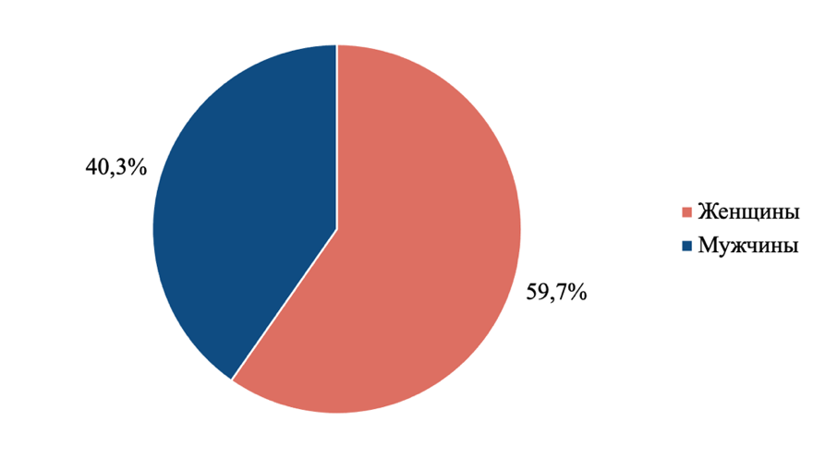
- Структура респондентов по полу
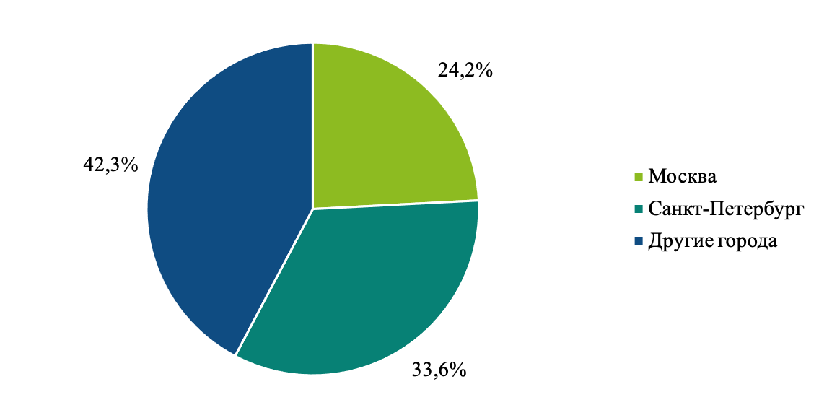
- Структура респондентов по городу проживания
Также важной описательной характеристикой выборки является частота совершения покупок онлайн: на вопрос «Как часто вы делаете покупки онлайн?» большинство (31,5%) ответило «Два-три раза в месяц», также популярными были ответы «Несколько раз в год» и «Один или несколько раз в неделю» (рис. 35). При этом абсолютно все участники опроса хотя бы раз покупали онлайн: ни один из респондентов не отметил, что никогда не делал покупок онлайн.
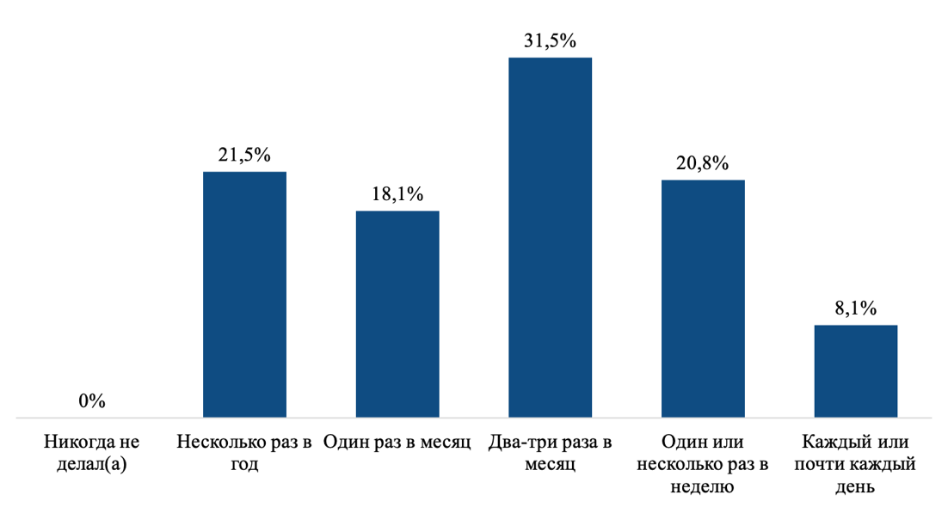
- Структура респондентов по частоте совершения покупок онлайн
Также было изучено то, какие категории товаров респонденты покупают онлайн (рис. 36): большая часть опрошенных (68%) покупает онлайн электронику и бытовую технику, а также одежду и обувь (65%). Реже всего опрошенные покупают онлайн автотовары (16%) и детские товары (17%).
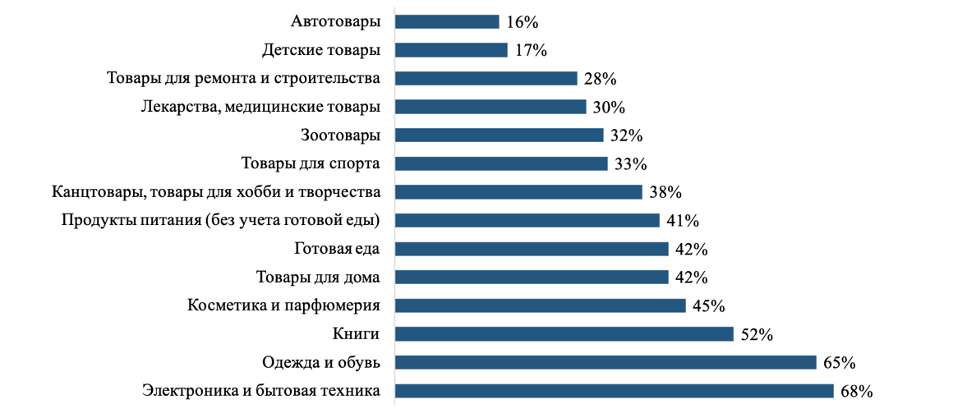
- Структура респондентов по категориям товаров, покупаемых онлайн

Результаты анализа данных
Анализ результатов исследования был проведен с помощью программного обеспечения SPSS и начался с определения того, насколько часто респонденты читают и пишут отзывы (рис. 37). Абсолютное большинство (96%) отметили, что читают отзывы о товаре перед покупкой, оставшиеся 4% делают это в редких случаях. Также можно отметить, что опрошенные читают отзывы всегда (43,6%) или часто (38,3%), из чего можно сделать вывод о значимости этого канала получения информации о товаре для покупателей, а также о том, что у большинства респондентов есть достаточный опыт в изучении отзывов.
При этом почти половина респондентов (46,9%) никогда не пишут отзывы о товарах или делают это в редких случаях, и еще 36,2% иногда оставляют отзывы. Таким образом, ситуация с написанием отзывов противоположна: респонденты гораздо реже пишут отзывы о товарах, менее 3% делает это постоянно.
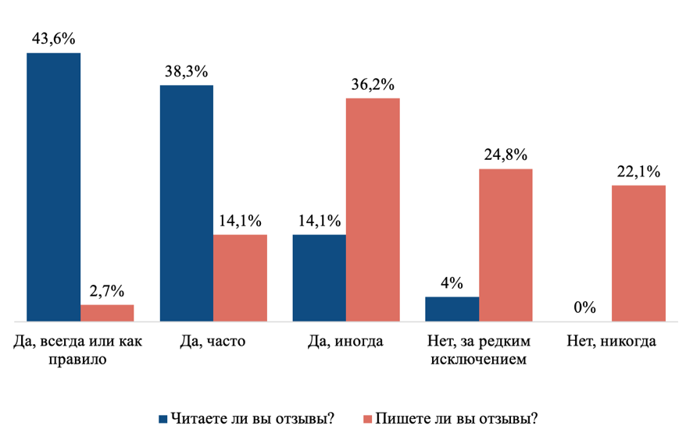
- Структура респондентов по частоте написания и чтения ими онлайн-отзывов
Далее можно перейти к основной части анализа, которая заключается в тестировании концептуальной модели, разработанной в главе 2. Первые четыре гипотезы были проверены с использованием непараметрического U критерия Манна-Уитни, так как предположения о нормальности распределения не были подтверждены. Далее в таблицах будут приведены значение U критерия, уровень значимости, а также средние с включением элемента и без него. Цель анализа состоит в том, чтобы выявить, присутствие каких элементов в отзыве способно увеличить воспринимаемые параметры клиентского опыта взаимодействия с ним.
H1: Наличие элементов пользовательского интерфейса страниц с продуктовыми отзывами положительно влияет на воспринимаемую содержательность отзыва.
Наличие значимых различий в воспринимаемой содержательности отзыва между двумя подвыборками (с наличием элемента интерфейса страницы отзывов и с его отсутствием) было подтверждено в случае со всеми элементами, кроме дополнения к отзыву, оценки его полезности, а также достижений в профиле пользователя (Таблица 2).
- Среднее значение воспринимаемой содержательности
Элементы пользовательского интерфейса | Среднее без элемента | Среднее с элементом | Значение U критерия Манна-Уитни | Асимптотическая значимость
Структура отзыва | 3,45 | 4,15 | 1564,5 | 0,000
Фотографии к отзыву | 3,55 | 4,09 | 1704 | 0,000
Дополнение к отзыву | 4,00 | 4,03 | 2687,5 | 0,791
Оценка по критериям | 3,01 | 4,14 | 1024,5 | 0,000
Оценка полезности отзыва | 3,53 | 3,65 | 2561 | 0,354
Комментарии к отзыву | 3,82 | 4,11 | 2175,5 | 0,007
Профиль пользователя | 3,54 | 3,76 | 2324 | 0,039
Достижения в профиле пользователя | 3,77 | 3,86 | 2609 | 0,449
Отметка «проверенный покупатель» | 2,66 | 3,00 | 2166 | 0,016
Отметка об опыте использования | 3,15 | 3,48 | 2150 | 0,016
Таким образом, гипотеза подтверждается в случае с остальными элементами, наличие которых во всех случаях повлияло на значимое увеличение средней воспринимаемой содержательности, что отображено на графике, которым проиллюстрированы различия в средних по всем элементам, присутствие которых повлекло значимые изменения (рис. 38). Наиболее весомый прирост показателя повлекло включение таких элементов, как оценка по критериям (с 3,01 до 4,14) и структура отзыва (с 3,45 до 4,15). Наименьшее увеличение вызвало наличие профиля пользователя: содержательность увеличилась всего на 0,22 (с 3,54 до 3,76).
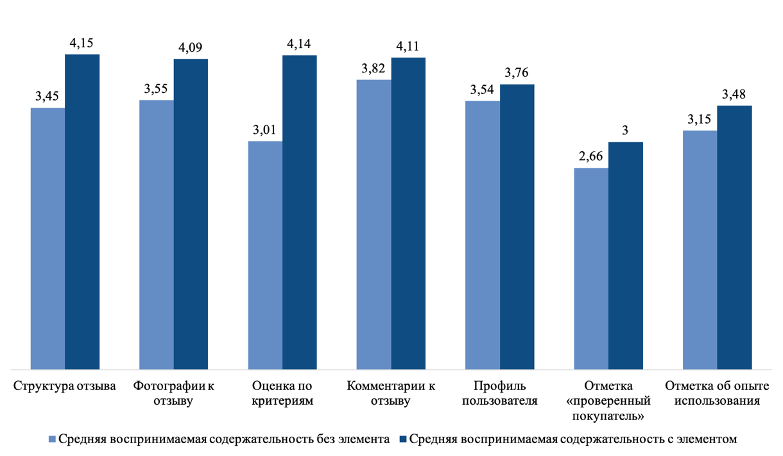
- Средняя воспринимаемая содержательность по элементам, вызвавшим значимый прирост
H2: Наличие элементов пользовательского интерфейса страниц с продуктовыми отзывами положительно влияет на воспринимаемую достоверность отзыва.
Среди элементов, не оказавших значимого влияния на увеличение показателя воспринимаемой достоверности достижения в профиле, комментарии к отзыву, оценка полезности и дополнение к отзыву — остальные элементы пользовательского интерфейса позволяют заявлять о верности предположений (Таблица 3).
- Среднее значение воспринимаемой достоверности
Элементы пользовательского интерфейса | Среднее без элемента | Среднее с элементом | Значение U критерия Манна-Уитни | Асимптотическая значимость
Структура отзыва | 3,31 | 3,81 | 1800 | 0,000
Фотографии в отзыве | 3,5 | 4,06 | 1744,5 | 0,000
Дополнение к отзыву | 3,76 | 3,87 | 2511 | 0,328
Оценка по критериям | 3,49 | 3,75 | 2216 | 0,020
Оценка полезности отзыва | 3,65 | 3,67 | 2677,5 | 0,694
Комментарии к отзыву | 3,63 | 3,76 | 2548 | 0,359
Профиль пользователя | 3,41 | 3,95 | 1822 | 0,000
Достижения в профиле пользователя | 4,12 | 4,19 | 2604,5 | 0,468
Отметка об опыте использования | 3,28 | 3,54 | 2238 | 0,042
Отметка «проверенный покупатель» | 2,79 | 3,18 | 2248 | 0,039

Наиболее явно на показатель средней воспринимаемой достоверности отзыва повлияли фотографии в отзыву (прирост с 3,5 до 4,06) и профиль пользователя — показатель увеличился с 3,41 до 3,95 (рис. 39). Наименее сильно воздействовало добавление таких элементов, как оценка по критериям и отметка об опыте использования: в обоих случаях достоверность выросла всего на 0,26.
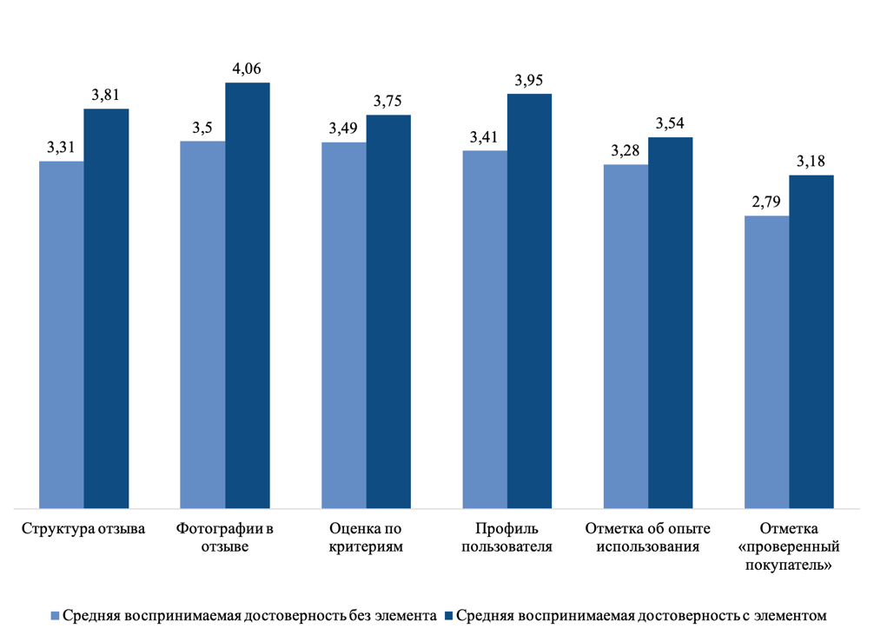
- Средняя воспринимаемая достоверность по элементам, вызвавшим значимый прирост
H3: Наличие элементов пользовательского интерфейса страниц с продуктовыми отзывами положительно влияет на воспринимаемое удобство чтения отзыва.
Не оказали значимого влияния на восприятие удобства чтения такие элементы, как оценка полезности, достижения в профиле, отметка об опыте использования и отметка «проверенный покупатель» (Таблица 4). Для остальных элементов гипотеза подтверждается: наблюдается значимое увеличение показателя воспринимаемого удобства чтения.

- Среднее значение воспринимаемого удобства чтения
Элементы пользовательского интерфейса | Среднее без элемента | Среднее с элементом | Значение U критерия Манна-Уитни | Асимптотическая значимость
Структура отзыва | 2,59 | 4,51 | 544 | 0,000
Фотографии в отзыве | 2,95 | 3,54 | 1862 | 0,000
Дополнение к отзыву | 2,34 | 3,31 | 1528 | 0,000
Оценка по критериям | 3,48 | 4,08 | 1748 | 0,000
Оценка полезности отзыва | 3,12 | 3,22 | 2563,5 | 0,405
Комментарии к отзыву | 2,63 | 3,39 | 1598 | 0,000
Профиль пользователя | 2,96 | 3,44 | 1928,5 | 0,001
Достижения в профиле пользователя | 3,32 | 3,47 | 2482,5 | 0,233
Отметка об опыте использования | 3,08 | 3,02 | 2620 | 0,659
Отметка «проверенный покупатель» | 2,97 | 2,78 | 2488,5 | 0,255
На удобство чтения ожидаемо оказало большое влияние наличие такого элемента, как структура отзыва — воспринимаемое удобство выросло с 2,59 без элемента до 4,51 с ним (рис. 40). Также значимый прирост повлекли наличие дополнения (с 2,34 до 3,31) и комментариев к отзыву (с 3,48 до 4,08).
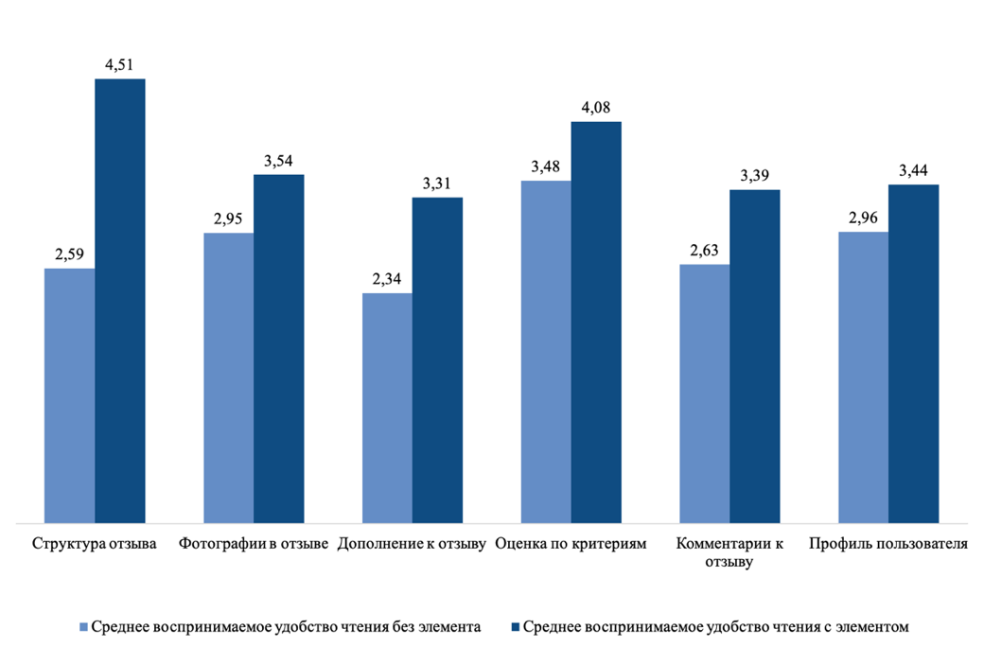
- Среднее воспринимаемое удобство чтения по элементам, вызвавшим значимый прирост
H4: Наличие элементов пользовательского интерфейса страниц с продуктовыми отзывами положительно влияет на воспринимаемую эмоциональную привлекательность отзыва.
Воспринимаемая эмоциональная привлекательность отзыва, то есть заинтересованность в нем, его содержании и представлении, оказалась подвержена влиянию всех элементов, кроме оценки полезности, достижений в профиле, отметки об опыте использования и отметки «проверенный покупатель» (Таблица 5).
- Среднее значение воспринимаемой эмоциональной привлекательности
Элементы пользовательского интерфейса | Среднее без элемента | Среднее с элементом | Значение U критерия Манна-Уитни | Асимптотическая значимость
Структура отзыва | 2,73 | 3,61 | 1459,5 | 0,000
Фотографии в отзыве | 2,81 | 3,77 | 1242 | 0,000
Дополнение к отзыву | 2,83 | 3,42 | 2014,5 | 0,004
Оценка по критериям | 2,94 | 3,57 | 1770,5 | 0,000
Оценка полезности отзыва | 3,01 | 3,11 | 2557 | 0,387
Комментарии к отзыву | 2,74 | 3,82 | 1217 | 0,000
Профиль пользователя | 2,93 | 3,45 | 1878 | 0,000
Достижения в профиле пользователя | 3,55 | 3,49 | 2680 | 0,699
Отметка об опыте использования | 2,82 | 2,87 | 2657 | 0,769
Отметка «проверенный покупатель» | 2,71 | 2,71 | 2706 | 0,790

Наиболее явно на воспринимаемую эмоциональную привлекательность влияют, во-первых, комментарии к отзыву (отзыв с комментариями более эмоционально привлекателен на 1,08), а во-вторых, фотографии к отзыву (привлекательность растет с 2,81 до 3,77, то есть на 0,96). Наименее сильное влияние оказывает наличие профиля пользователя, оставившего отзыв: привлекательность возрастает с 2,93 до 3,45 (рис. 41).
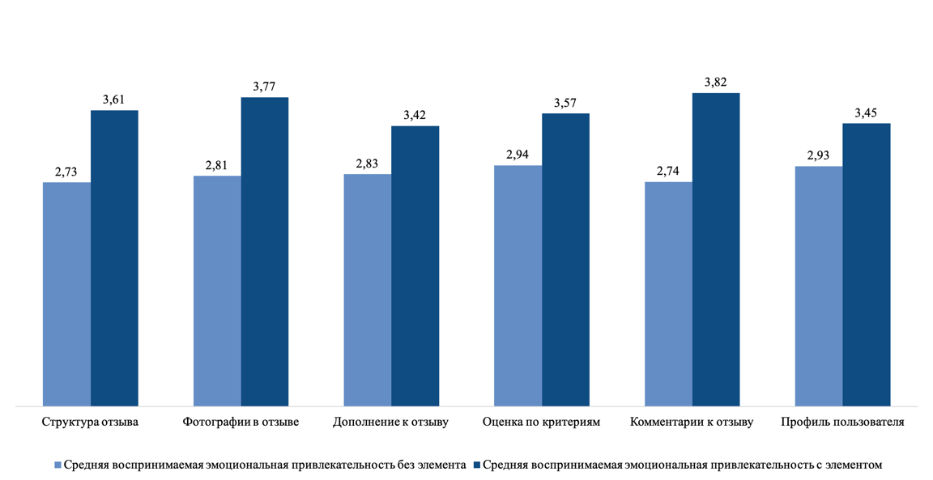
- Средняя воспринимаемая привлекательность по элементам, вызвавшим значимый прирост
Так, по итогам тестирования первых четырех гипотез была составлена общая таблица, в которой наглядно представлено, имеет ли тот или иной элемент пользовательского интерфейса страницы с продуктовыми отзывами влияние на составляющие совокупного клиентского опыта взаимодействия с отзывами или нет, а также на какие конкретно (Таблица 6). Можно выделить наиболее весомые элементы, имеющие влияние на все составляющие: среди них структура отзыва, оценка по критериям, фотографии в отзыве, а также профиль пользователя. Комментарии к отзыву влияют на все составляющие, кроме воспринимаемой достоверности.
- Наличие влияния элементов пользовательского интерфейса на составляющие совокупного клиентского опыта взаимодействия с отзывами
Элементы пользовательского интерфейса | Влияние на воспринимаемую содержательность | Влияние на воспринимаемую достоверность | Влияние на воспринимаемое удобство чтения | Влияние на воспринимаемую эмоциональную привлекательность
Дополнение к отзыву | Нет | Нет | Да | Да
Структура отзыва | Да | Да | Да | Да
Оценка по критериям | Да | Да | Да | Да
Фотографии в отзыве | Да | Да | Да | Да
Оценка полезности отзыва | Нет | Нет | Нет | Нет
Отметка об опыте использования | Да | Да | Нет | Нет
Комментарии к отзыву | Да | Нет | Да | Да
Достижения в профиле пользователя | Нет | Нет | Нет | Нет
Профиль пользователя | Да | Да | Да | Да
Отметка «проверенный покупатель» | Да | Да | Нет | Нет

Тестирование следующих двух гипотез потребовало проведения регрессионного анализа: в качестве независимых переменных выступили воспринимаемые содержательность, достоверность, удобство чтения и эмоциональная привлекательность, а также три контрольные переменные, включающие пол, возраст и частоту покупок. Регрессионный анализ позволил узнать, есть ли значимое влияние в целом, а также определить силу этого влияния.
H5: Воспринимаемая оценка клиентского опыта положительно влияет на полезность отзыва.
Первая из двух протестированных моделей, где зависимой переменной стала «полезность отзыва», оказалась значимой, её скорректированный R-квадрат составил 0,685 (Таблица 7). Гипотеза подтверждается для каждой из основных независимых переменных: уровень значимости по ним составляет менее 0,05, а кроме того, значимой оказалась контрольная переменная возраста. Основываясь на стандартизованных бета-коэффициентах, можем сделать вывод о том, что наиболее сильное влияние на полезность отзыва оказывает его воспринимаемая содержательность: при увеличении ее на единицу, полезность отзыва увеличивается на 0,387. Второй по силе влияния переменной является эмоциональная привлекательность, и при увеличении ее на единицу, полезность возрастает на 0,283. Наименее значимой является контрольная переменная возраста: исходя из результатов, при увеличении возраста на 1 год, полезность отзыва увеличивается на 0,003.

- Результаты регрессионного анализа: зависимая переменная «Полезность отзыва»
Независимые переменные (x_{i}) | Нестандартизованные бета-коэффициенты | Стандартизованные бета-коэффициенты | Значимость
Воспринимаемая содержательность | 0,387 | 0,413 | 0,000
Воспринимаемая достоверность | 0,192 | 0,202 | 0,000
Воспринимаемое удобство чтения | 0,039 | 0,049 | 0,010
Воспринимаемая эмоциональная привлекательность | 0,283 | 0,349 | 0,000
Возраст | 0,003 | 0,032 | 0,031
Пол | -0,035 | -0,021 | 0,170
Частота покупок | -0,008 | -0,012 | 0,410

H6: Воспринимаемая оценка клиентского опыта положительно влияет на отношение к магазину.
Следующая протестированная модель, зависимой переменной в которой выступало «Отношение к магазину», также оказалась значимой, скорректированный R-квадрат составил 0,540 (Таблица 8). Исходя из результатов анализа, гипотезу можно считать подтвержденной по всем независимым переменным. Наиболее сильное влияние на отношение к магазину оказывает воспринимаемая достоверность: когда она увеличивается на единицу, отношение к магазину улучшается на 0,317. Также достаточно сильно влияет воспринимаемое удобство чтения: его увеличение на единицу приводит к улучшению отношения к магазину на 0,170. В этой модели также является значимой одна из контрольных переменных, пол, при этом ее эффект достаточно мал: женщины лучше относятся к магазину, чем мужчины, на 0,074.
- Результаты регрессионного анализа: зависимая переменная «Отношение к магазину»
Независимые переменные (x_{i}) | Нестандартизованные бета-коэффициенты | Стандартизованные бета-коэффициенты | Значимость
Воспринимаемая содержательность | 0,105 | 0,126 | 0,000
Воспринимаемая достоверность | 0,317 | 0,374 | 0,000
Воспринимаемое удобство чтения | 0,170 | 0,243 | 0,000
Воспринимаемая эмоциональная привлекательность | 0,123 | 0,170 | 0,000
Возраст | 0,000 | -0,003 | 0,860
Пол | 0,074 | 0,049 | 0,007
Частота покупок | -0,010 | -0,017 | 0,333

В качестве дополнительного этапа было проанализировано влияние наличия элементов интерфейса страницы отзывов непосредственно на итоговые переменные: для этого также был использован непараметрический критерий Манна-Уитни (Приложение 6), после чего была рассчитана дополненная ценность, то есть увеличение средних полезности отзыва и отношения к магазину. Далее по этим данным был построен график (рис. 42), на котором наглядно отображены элементы, добавление которых оказало наибольший эффект на оба результирующих показателя. Исходя из графика, наибольшее влияние на оба показателя оказало добавление такого элемента, как структура отзыва, а также комментариев к отзыву и фотографий. Среди наименее эффективных элементов — достижения в профиле пользователя, оценка полезности отзыва и отметка «проверенный покупатель».
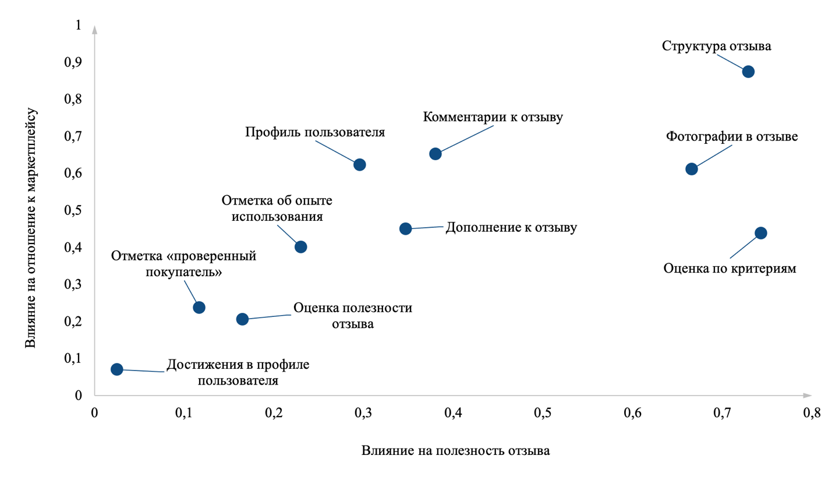
- Влияние элементов пользовательского интерфейса страниц с продуктовыми отзывами на полезность отзыва и отношение к маркетплейсу
Помимо шести гипотез, непосредственно включенных в модель, были также исследованы такие элементы страниц с продуктовыми отзывами, как сортировки и фильтрации (Таблица 9). Наиболее важными, исходя из средних значений, являются сортировка по рейтингу и фильтрация по фото, наименее важной — фильтрация по наличию дополнения к отзыву.
- Среднее по степени важности сортировок и фильтраций на страницах продуктовых отзывов для покупателей
Типы сортировки | По рейтингу | 3,85
 | По дате публикации | 3,18
 | По полезности | 3,23
Типы фильтрации | По наличию фото | 3,93
 | По наличию комментария | 3,18
 | По наличию дополнения | 2,68

Также можно отметить, что среди респондентов не было тех, кто отметил, что сортировка по рейтингу точно не нужна, и всего 8,1% ответивших оценили эту опцию сортировки как «скорее не нужную» (рис. 43). В случае с сортировкой полезности были как те, кому сортировка скорее нужна или точно нужна, так и те, кому она точно не нужна (7,4%).
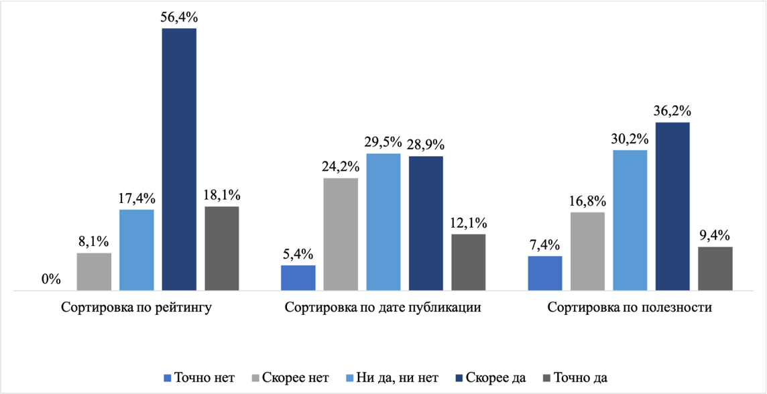
- Распределение ответов по важности опций сортировок для пользователей
Анализируя важность опций фильтрации, можно сказать, что с фильтрацией по дополнению у респондентов возникло большинство сомнений: (38,9%) отметило вариант «ни да, ни нет», что, вероятно, связано с тем, что дополненные отзывы не так распространены — они представлены только в одном из российских маркетплейсов (рис. 43). При этом фильтрация по фото отмечена большинством как «точно важная» или «скорее важная», и всего 2% людей отметили, что им точно не важна данная опция фильтрации.
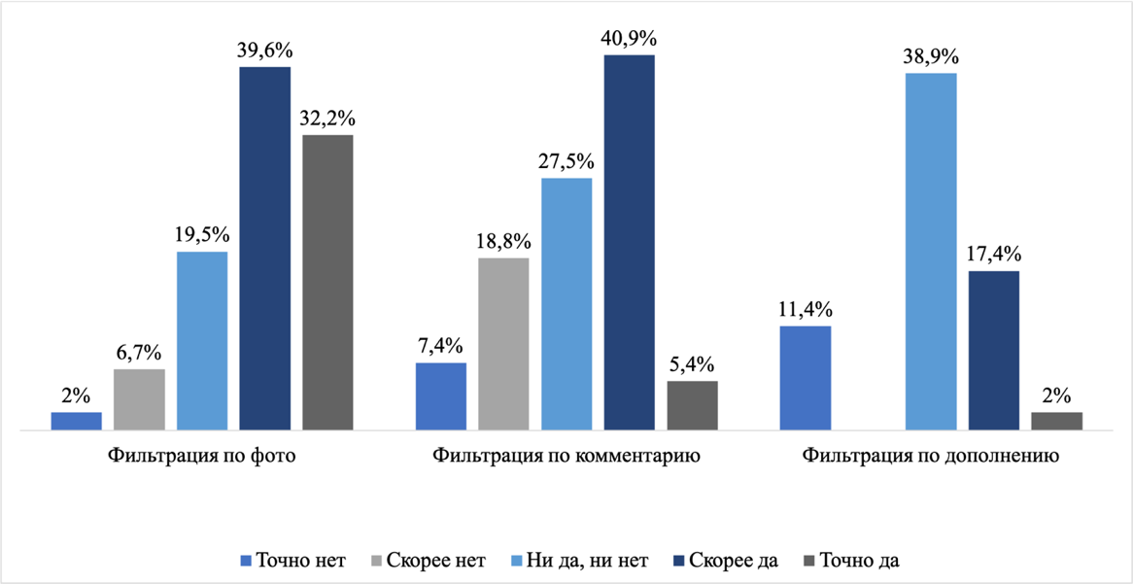
- Распределение ответов по важности опций фильтраций для пользователей
Подводя итоги главы 3, нужно отметить, что в результате тестирования концептуальной модели посредством проведения опроса и анализа собранных данных, были подтверждены все шесть выдвинутых в главе 2 гипотез. При этом, стоит отметить, что в случае с первыми четырьмя многие, но не все элементы показали значимое увеличение средних, и, соответственно, эти гипотезы были подтверждены частично. Последние же две гипотезы подтвердились полностью: все составляющие клиентского опыта взаимодействия с отзывами в разной степени, но значимо повлияли на оба результирующих параметра, полезность отзыва и отношение к маркетплейсу.
Также было проверено непосредственное влияние наличия элементов пользовательского интерфейса страниц с продуктовыми отзывами на полезность отзыва и отношение к маркетплейсу: рассчитанная добавленная ценность позволила отобразить различия между элементами на графике и выявить наиболее значимые элементы.

Рекомендации по дизайну пользовательского интерфейса страницы с продуктовыми отзывами в онлайн-маркетплейсах
Проведенное в ходе выпускной квалификационной работы исследование позволило составить выводы, которые способствуют также формулировке управленческих рекомендаций. Отдельно стоит отметить, что проделанная работа позволяет с уверенностью утверждать, что онлайн-маркетплейсам стоит работать с улучшением своих пользовательских интерфейсов страниц отзывов: это способствует улучшению важных для магазина параметров и способствует росту и развитию в долгосрочной перспективе.
Базируясь на измеренной добавленной ценности по полезности отзыва и отношению к маркетплейсу по отдельным элементам, можно порекомендовать следующее: для развивающихся маркетплейсов приоритетными должны стать такие элементы, как структура отзыва и фотографии в отзыве — два этих элемента способны оказать наибольший эффект как на продажи за счет развития полезности отзыва и стимулирования принятия решения о покупке, так и на отношение потребителей к магазину, выстраивание со своими покупателями долгосрочных отношений, с самого начала нацеленных на завоевание их доверия и лояльности. Также можно порекомендовать развивающимся маркетплейсам внедрить такие базовые элементы интерфейса страницы, как сортировка по рейтингу и фильтрация по наличию фото — они воспринимаются пользователями как наиболее важные.
В целом, особенно важно развивающимся маркетплейсам уже на старте улучшать отношение пользователей к магазину: так как по итогам регрессионного анализа наиболее значимым фактором, влияющим на отношение, является достоверность отзыва, то именно она должна стать ориентиром улучшения. Среднее значение достоверности по итогам анализа увеличилось сильнее всего из-за добавления фотографий к отзыву, следовательно, этот элемент можно выделить как самый приоритетный: к примеру, размещение фотографий к отзывам на сегодняшний день невозможно в маркетплейсе «СберМегаМаркет» (до 27 апреля — Goods), и это является наиболее рациональным вариантом развития интерфейса их страниц отзывов.
Развитым маркетплейсам стоит уделить первостепенное внимание увеличению полезности отзывов, которое позволит привлечь новых покупателей, а также увеличить конверсию в покупку. Воспринимаемая содержательность наиболее сильно влияет на параметр полезности, и ее среднее значение можно увеличить посредством добавления в интерфейс отметки об опыте использования, оценки по критериям. Среди сортировок и фильтраций можно уделить внимание, помимо базовых, также сортировке по полезности и фильтрации по наличию комментария.
Наиболее развитым маркетплейсам, интерфейс страниц отзывов которых уже достаточно функционален, стоит ориентироваться на улучшение своих интерфейсов представления отзывов с помощью тех элементов, у которых менее весомая добавленная ценность по полезности отзыва и отношению к маркетплейсу, которая, тем не менее, способствует дальнейшему росту, стимулированию повторных покупок и укрепления лояльности: профиль пользователя, дополнение к отзыву. Кроме того, во внедрении элементов, ограниченно представленных в российских онлайн-магазинах, заключается очевидная сложность: они потенциально могут принести гораздо больше добавленной ценности, но ввиду того, что российские потребители плохо знакомы с ними и непривычны к их использованию, требуется больше усилий со стороны маркетплейса, направленных на то, чтобы, во-первых, исследовать свою аудиторию и их потребности, а во-вторых, познакомить покупателей с новыми функциями и показать, насколько они могут улучшить клиентский опыт.
Ярким тому примером может стать такой элемент, как достижения в профиле пользователя: по результатам исследования не было выявлено его влияния практически ни на какие из параметров, при этом есть некоторые исследования, утверждающие, что достижения, указывающие на экспертность авторов отзывов, увеличивают полезность отзыва для покупателей. Это в том числе связано с тем, что этот элемент не является распространенной практикой (среди российских онлайн-маркетплейсов только интерфейс представления отзывов «Яндекс.Маркета» включает в себя достижения в профиле), хотя может быть очень эффективным.
Также, вследствие того, что были выявлены и подтверждены значимые взаимосвязи между составляющими клиентского опыта взаимодействия с отзывами и параметрами полезности и отношения к магазину, важно измерять и контролировать воспринимаемые значения четырех его составляющих, стремиться к поддержанию их равномерного роста. Некоторым магазинам, имеющим проблемы с отдельными составляющими клиентского опыта, к примеру, достоверностью отзывов или удобством их чтения, стоит фокусироваться на внедрении именно тех элементов, которые позволят максимально увеличить конкретный параметр.
Немаловажно, в особенности для наиболее развитых онлайн-маркетплейсов, также более глубоко изучать свою аудиторию, развивая интерфейс страниц отзывов новыми, ранее не внедренными на рынке элементами: в ходе юзабилити-интервью также были выделены два элемента, которые потенциально могут расширить функциональность систем представления отзывов. Новая функциональность поможет не только привлечь новых клиентов, но и удержать существующих, так как это позволит дальше улучшать все четыре составляющих клиентского опыта и успешно конкурировать на быстро развивающемся рынке.

ЗАКЛЮЧЕНИЕ
Данная работа состояла из нескольких этапов: был произведен анализ научно-практических и академических публикаций по теме онлайн-отзывов, который позволил сделать первые выводы о значимости взаимодействия с онлайн-отзывами в совокупном клиентском опыте, а также их влиянии на различные показатели онлайн-магазинов. Так были проанализированы форматы представления онлайн-отзывов, используемые крупнейшими российскими маркетплейсами, что позволило выделить лучшие рыночные практики, а также проведены юзабилити-интервью с покупателями российских маркетплейсов, по итогам которых была составлена концептуальная модель влияния элементов пользовательского интерфейса страниц отзывов на совокупный клиентский опыт взаимодействия с отзывами. Далее, в третьей главе, эта модель была эмпирически исследована посредством проведения онлайн-опроса и анализа полученных данных с целью тестирования выдвинутых гипотез.
В целом, результатом работы стала протестированная концептуальная модель, которая подтвердила то, что элементы пользовательского интерфейса страниц с продуктовыми отзывами имеют весомое влияние на воспринимаемый клиентский опыт взаимодействия с онлайн-отзывами, а также то, что этот клиентский опыт напрямую воздействует как на такой поведенческий показатель, как полезность отзыва, непосредственно связанный с продажами, так и на репутационный показатель отношения к магазину. Игрокам российского рынка онлайн-маркетплейсов, в зависимости от своего размера и степени развития, стоит ставить перед собой разные цели касательно развития интерфейса страниц отзывов, концентрируясь на внедрении и совершенствовании различных элементов в соответствии с этими целями.

СПИСОК ИСПОЛЬЗОВАННЫХ ИСТОЧНИКОВ
- Влияние отзывов на мнение потребителя [Электронный ресурс] // Маркетинговое агентство Puppet. — 2019. — URL: https://vc.ru/marketing/91417-issledovanie-vliyanie-otzyvov-na-mnenie-potrebitelya (дата обращения: 30.05.2020).
- Выручка «Яндекс.Маркета» в 2020 году выросла в 1,5 раза, до 28,8 млрд рублей [Электронный ресурс] // Финансовый портал Finanz. — 2021. — URL: https://www.finanz.ru/novosti/aktsii/vyruchka-yandeks-marketa-v-2020-godu-vyrosla-v-1-5-raza-do-28-8-mlrd-rubley-1030086193 (дата обращения 30.05.2020).
- Интернет-торговля в России 2020 [Электронный ресурс] // Исследовательское агентство Data Insight. — 2020. – URL: https://datainsight.ru/sites/default/files/DI_eCommerce2020.pdf (дата обращения 30.05.2020).
- Использование отзывов при онлайн-покупках [Электронный ресурс] // Маркетинговое агентство Data Insight и AliExpress Россия — 2021. — URL: https://datainsight.ru/sites/default/files/DI_Aliexpress_GuidedBuying.pdf (дата обращения 30.05.2020).
- Как отзывы влияют на ваши продажи [Электронный ресурс] // Коммуникационная платформа Globlee — 2019. — URL: https://e-pepper.ru/news/kak-otzyvy-vliyayut-na-vashi-prodazhi-dannye-globlee-ozon-contenthub.html (дата обращения 30.05.2020).
- Клиентский опыт стал для бизнеса основным конкурентным преимуществом // Журнал Forbes. — 2017. — URL: https://www.forbes.ru/article/352925-klientskiy-opyt-stal-dlya-biznesa-osnovnym-konkurentnym-preimushchestvom (дата обращения: 30.05.2020).
- Кризис доверия. Как россияне читают отзывы в интернете [Электронный ресурс] // Институт общественного мнения Анкетолог. — 2019. — URL: https://iom.anketolog.ru/2019/08/09/otzyvy-v-internete (дата обращения 30.05.2020).
- Маркетплейс «AliExpress Россия» впервые раскрыл оборот [Электронный ресурс] // Журнал Forbes. — 2021. — URL: https://www.forbes.ru/newsroom/biznes/425615-marketpleys-aliexpress-rossiya-vpervye-raskryl-oborot (дата обращения 30.05.2020).
- Оборот Ozon в 2020 году вырос на 144% [Электронный ресурс] // Информационное агентство ТАСС. — 2021. — URL: https://tass.ru/ekonomika/11028437 (дата обращения 30.05.2020).
- Оборот Wildberries вырос на 96% до 437,2 млрд руб. в 2020 г. [Электронный ресурс] // Пресс-центр Wildberries. — 2021. — URL: https://www.wildberries.ru/presscenter/articles/oborot-wildberries-vyros-na-96-do-4372-mlrd-rub-v-2020 (дата обращения 30.05.2020).
- Покупка — вопрос доверия: какие каналы коммуникации побуждают россиян к действию [Электронный ресурс] // Аналитическая компания Nilsen. — 2015. — URL: https://www.nielsen.com/ru/ru/insights/article/2015/trust-in-advertising-russia-sept-2015/ (дата обращения 30.05.2020).
- Развитие онлайн-торговли в России [Электронный ресурс] // Яндекс.Маркет и исследовательская компания GfK Rus. — 2020. — URL: https://yandex.ru/company/researches/2020/ecomdash (дата обращения 30.05.2020).
- Решение о покупке товара происходит в середине воронки, и вот почему [Электронный ресурс] // Think with Google. — 2020. — URL: https://www.thinkwithgoogle.com/intl/ru-ru/consumer-insights/consumer-journey/navigating-purchase-behavior-and-decision-making/ (дата обращения: 30.05.2020).
- Сила отзывов на маркетплейсах [Электронный ресурс] // Маркетинговое агентство AdIndex и AMDG — 2021. — URL: https://adindex.ru/specprojects/artox/291427.phtml (дата обращения 30.05.2020).
- Babić Rosario, A. Conceptualizing the electronic word-of-mouth process: What we know and need to know about eWOM creation, exposure, and evaluation / A. Babić Rosario, K. de Valck, F. Sotgiu // Journal of the Academy of Marketing Science. — 2020. — Vol. 48, N 3. — P. 422-448.
- Bhattacharya, A. Customer Experience in Online Shopping: A Structural Modeling Approach / A. Bhattacharya, M. Srivastava, S. Verma // Journal of Global Marketing. — 2018. — Vol. 32, N 9. — P. 1-14.
- Biswas, B. Your reviews or mine? Exploring the determinants of «perceived helpfulness» of online reviews: a cross-cultural study / B. Biswas, P. Sengupta, B. Ganguly // Electronic Markets. — 2021. — Vol. 31, N 1. — P. 1-20.
- Bleier, A. Creating Effective Online Customer Experiences / A. Bleier, C.M. Harmeling, R.W. Palmatier // Journal of Marketing. — 2019. — Vol. 83, N 2. — P. 98-119.
- Chakraborty, U. The Effects of Credible Online Reviews on Brand Equity Dimensions and Its Consequence on Consumer Behavior / U. Chakraborty, S. Bhat // Journal of Promotion Management. — 2017. — Vol. 24, N 1. — P. 57-82.
- Chang, H.H. The impact of customer interface quality, satisfaction and switching costs on e-loyalty: Internet experience as a moderator / H.H. Chang, S.W. Chen // Computers in Human Behavior. — 2008. — Vol. 24, N 6. — P. 2927-2944.
- Chen, N. The impact of customer experience on consumer purchase intention in cross-border E-commerce — Taking network structural embeddedness as mediator variable / N. Chen, Y. Yang // Journal of Retailing and Consumer Services. — 2020. — Vol. 59. — P. 1-8.
- Chu, S.-C. Determinants of consumer engagement in electronic word-of-mouth (eWOM) in social networking sites / S.-C. Chu, Y. Kim // International Journal of Advertising. — 2011. — Vol. 30, N 1. — P. 47-75.
- Constantinides, E. Impact of Online Product Reviews on Purchasing Decisions / E. Constantinides, N. Holleschovsky // Proceedings of the 12th International Conference on Web Information Systems and Technologies. — 2016. — Vol. 1. — P. 271-278
- Constantinides, E. Impact of Online Product Reviews on Purchasing Decisions / E. Constantinides, N. Holleschovsky // Proceedings of the 12th International Conference on Web Information Systems and Technologies. — 2016. — Vol. 1. — P. 271-278.
- Court, D. The Consumer Decision Journey / D. Court, D. Elzinga, S. Mulder, O.J. Vetvik // McKinsey Quarterly. — 2009. — Vol. 3. — P. 96–107.
- Donaker, G. Designing better online review systems / G. Donaker, H. Kim, M. Luca // Harvard Business Review. — 2019. — Vol. 97, N 6. — P. 122-132.
- Eslami, S.P. Which online reviews do consumers find most helpful? A multi-method investigation / S.P. Eslami, M. Ghasemaghaei, K. Hassanein // Decision Support Systems. — 2018. — Vol. 113. — P. 32-42.
- Forrester’s Customer Experience Index score [Электронный ресурс] // Аналитическое агентство Forrester Research — 2020. — URL: https://go.forrester.com/analytics/cx-index/ (дата обращения 30.05.2020).
- Gottschalk, S.A. Cutting Through the Online Review Jungle — Investigating Selective eWOM Processing / S.A. Gottschalk, A. Mafael // Journal of Interactive Marketing. — 2017. — Vol. 37. — P. 89-104.
- Handbook of theories of social psychology. Vol.1 / edited by Paul A. M. Van Lange, Arie W. Kruglanski and E. Tory Higgins. ─ 1st ed. ─ London: Sage Publications, 2012. ─ P. 246-266.
- Hennig-Thurau, T. Electronic word-of-mouth via consumer-opinion platforms: What motivates consumers to articulate themselves on the internet / T. Hennig-Thurau, K.P. Gwinner, G. Walsh, D.D. Gremler // Journal of Interactive Marketing. — 2004. — Vol. 18, N 1. — P. 38-52.
- Hong, H. Understanding the determinants of online review helpfulness: A meta-analytic investigation / H. Hong, D. Xu, G.A. Wang, W. Fan // Decision Support Systems. —2017. — Vol. 102. — P. 1-11.
- Hsiao-Ching K. The Impact of Electronic Word-of-Mouth on Customer Satisfaction / K. Hsiao-Ching, N. Chinintorn // Journal of Marketing Theory and Practice. — 2019. — Vol. 27, N 3. – P. 331-348.
- Hu, N. Ratings lead you to the product, reviews help you clinch it? The mediating role of online review sentiments on product sales / N. Hu, N.S. Koh, S.K. Reddy // Decision Support Systems. — 2014. — Vol. 57. — P. 42-53.
- Huang, L. Comprehension and Assessment of Product Reviews: A Review-Product Congruity Proposition / L. Huang, C.-H. Tan, W. Ke, K.-K. Wei // Journal of Management Information Systems. — 2013. — Vol. 30, N 3. — P. 311-343.
- Jiménez, F.R. Too Popular to Ignore: The Influence of Online Reviews on Purchase Intentions of Search and Experience Products / F.R. Jiménez, N.A. Mendoza // Journal of Interactive Marketing. — 2013. — Vol. 27, N 3. — P. 226-235.
- Keyser, A. A Framework for Understanding and Managing the Customer Experience // A. Keyser, K.N. de Lemon, P. Klaus, T.L. Keiningham // Marketing Science Institute Working Paper Series. — 2015. — P. 15-121.
- King, R.A. What we know and don’t know about online word-of-mouth: a review and synthesis of the literature / R.A. King, P. Racherla, V.D. Bush // Journal of Interactive Marketing. — 2014. — Vol. 28, N 3. — P. 167-183.
- Krishnamoorthy, S. Linguistic features for review helpfulness prediction / S. Krishnamoorthy // Expert Systems with Applications. — 2015. — Vol. 42, N 7. — P. 3751-3759.
- Kudeshia, C. The effect of eWOM on brand attitude and purchase intention of consumers: a cross-sectional study on consumer electronics / С. Kudeshia, A. Mittal // International Journal of Internet Marketing and Advertising. — 2016. — Vol. 10, N 3. — P. 131-151.
- Lee, J. The effect of negative online consumer reviews on product attitude: An information processing view / J. Lee, D.-H. Park, I. Han // Electronic Commerce Research and Applications. — 2008. — Vol. 7, N 3. — P. 341-352.
- Lee, S.-G. Perceived Usefulness Factors of Online Reviews: A Study of Amazon.com / S.-G. Lee, S. Trimi, C.-G. Yang // Journal of Computer Information Systems. — 2017. — Vol. 58, N 4. — P. 344-352.
- Lemon, K. Understanding Customer Experience Throughout the Customer Journey / K. Lemon, P. Verhoef // Journal of Marketing. — 2016. — Vol. 80, N 6. — P. 69-96.
- Li, H. Making restaurant reviews useful and/or enjoyable? The impacts of temporal, explanatory, and sensory cues / H. Li, C. Wang, F. Meng, z. Zhang // International Journal of Hospitality Management. — 2018. — Vol. 83. — P. 257-265.
- Lin, C.-L. The effects of online reviews on purchasing intention: the moderating role of need for cognition / C.-L. Lin, S.-H. Lee, D-J. Horng // Social Behavior and Personality: an international journal. — 2011. — Vol. 39, N 1. — P. 71-81.
- Liu, H. Do online reviews still matter post-purchase? / H. Liu, C. Jayawardhena, V.S. Osburg, M.M. Babu // Internet Research. — 2019. — Vol. 30, N 1. — P. 109-139.
- Liu, J. Low-quality product review detection in opinion summarization / J. Liu, Y. Cao, C.-Y. Lin, Y. Huang, M. Zhou // Proceedings of the Conference on Empirical Methods in Natural Language Processing. — 2007. — P. 334-342.
- Lopes, A.I. Which cues influence the perceived usefulness and credibility of an online review? A conjoint analysis / A.I. Lopes, N. Dens, P. De Pelsmacker, F. De Keyzer // Online Information Review. — 2020. — Vol. 45, N 1. — P. 1-20.
- Luan, J. Search product and experience product online reviews: An eye-tracking study on consumers’ review search behavior / J. Luan, Z. Yao, f. Zhao, H. Liu // Computers in Human Behavior. — 2016. — Vol.65. – P. 420-430.
- Mackiewicz, J. Product Review Users’ Perceptions of Review Quality: The Role of Credibility, Informativeness, and Readability / J. Mackiewicz, D. Yeats // IEEE Transactions on Professional Communication. — 2014. — Vol. 57, N 4. — P. 309-324.
- Mackiewicz, J. Quality in Product Reviews: What Technical Communicators Should Know / J. Mackiewicz // Technical Communication. — 2015. — Vol. 62. — P. 3-18.
- Moran, G. eWOM credibility on social networking sites: a framework / G. Moran, L. Muzellec // Journal of Marketing Communications. — 2017. — Vol. 23. — P. 149-161.
- Nelson, P. Information and Consumer Behavior / P. Nelson // Journal of Political Economy. — 1970. – Vol. 78, N 2. — P. 311-329.
- Ngarmwongnoi, C. The implications of eWOM adoption on the customer journey / C. Ngarmwongnoi, J.S. Oliveira, M. AbedRabbo, S. Mousavi // Journal of Consumer Marketing. — 2020. — Vol. 37, N 7. — P. 749-759.
- Online Marketplace Reviews: How to Make Your Business Stand Out // Агентство Delante. — 2020. — URL: https://delante.co/online-marketplace-reviews/ (дата обращения: 30.05.2020).
- Qahri-Saremi, H. Factors Affecting the Adoption of an Electronic Word of Mouth Message: A Meta-Analysis / H. Qahri-Saremi, A. Montazemi // Journal of Management Information Systems. — 2019. — Vol. 36, N 3. — P. 969-1001.
- Riorini, S. The Role of Electronic Word of Mouth in Improving Brand Image of Online Shop / S. Riorini, C. Widayati // Jurnal Manajemen. — 2019. — Vol. 23, N 1. — P. 54-68.
- Roy, S.K. Constituents and consequences of smart customer experience in retailing / S.K. Roy, M.S. Balaji, S. Sadeque, B. Nguyen, T.C. Melewar // Technological Forecasting and Social Change. — 2017. — Vol. 124. — P. 257-270.
- Schwager, A. Understanding Customer Experience / A. Schwager, C. Meyer // Harvard Business Review. — 2007. — Vol. 85, N 2. — P. 116-129.
- Šerić, M. Consumer-Generated Reviews on Social Media and Brand Relationship Outcomes in the Fast-Food Chain Industry / M. Šerić, D.G. Praničević // Journal of Hospitality Marketing & Management. — 2017. — Vol. 27, N 2. — P. 218-238.
- Shihab, M.R. Negative online reviews of popular products: understanding the effects of review proportion and quality on consumers’ attitude and intention to buy / M.R. Shihab, A.P. Putri // Electronic Commerce Research. — 2019. — Vol. 19. — P. 159-187.
- Siering, M. Explaining and predicting online review helpfulness: The role of content and reviewer-related signals / M. Siering, J. Muntermann, B. Rajagopalan // Decision Support Systems. — 2018. — Vol. 108. — P. 1-12.
- Stein, A. The customer experience – loyalty link: moderating role of motivation orientation / A. Stein, B. Ramaseshan // Journal of Service Management. — 2019. — Vol. 31, N 1. — P. 51-78.
- The Growing Power of Reviews [Электронный ресурс] // Агентство Power Reviews. — 2018. — URL: https://www.powerreviews.com/wp-content/uploads/2018/03/The-Growing-Power-of-Reviews.pdf (дата обращения 30.05.2020).
- Thomas, M.-J. Determinants of Online Review Credibility and Its Impact on Consumers' Purchase Intention / M.-J. Thomas, B. Wirtz, J. Weyerer // Journal of Electronic Commerce Research. — 2019. — Vol. 20. — P. 1-21.
- Verhagen, T. The influence of online store beliefs on consumer online impulse buying: A model and empirical application / T. Verhagen, W. van Dolen // Information & Management. — 2011. — Vol. 48, N 8. — P. 320-327.
- Winnie, P. The Impact of Trustworthiness and Customer e-Loyalty and e-Satisfaction / P. Winnie // International Journal of Academic Research in Business and Social Sciences. — 2014. — Vol. 1, N 2. — P. 118-136.
- Zhang, K. Online reviews and impulse buying behavior: the role of browsing and impulsiveness / K. Zhang, H. Xu, S. Zhao, Y. Yu // Internet Research. — 2018. — Vol. 28, N 3. – P. 522-543.

ПРИЛОЖЕНИЯ
Приложение 1. Итоги анализа форматов представления отзывов на российских маркетплейсах
 | Ozon | Яндекс.Маркет | Wildberries | Goods | Aliexpress Россия | Joom | KazanExpress
Элементы оценки
Количественный отзыв (рейтинг товара) | 1 | 1 | 1 | 1 | 1 | 1 | 1
Качественный отзыв (комментарий) | 1 | 1 | 1 | 1 | 1 | 1 | 1
Оценка по критериям | 1 | 1 | 0 | 1 | 0 | 0 | 0
Структура отзыва | 1 | 1 | 0 | 1 | 0 | 0 | 0
Фотографии к отзыву | 1 | 1 | 1 | 0 | 1 | 1 | 1
Элементы обратной связи
Сортировка по полезности | 1 | 1 | 1 | 1 | 0 | 0 | 0
Сортировка по дате публикации | 1 | 1 | 1 | 1 | 1 | 0 | 0
Сортировка по рейтингу | 1 | 1 | 1 | 1 | 0 | 0 | 0
Фильтрация по дополненным отзывам | 0 | 0 | 0 | 0 | 1 | 0 | 0
Фильтрация по наличию фотографий | 1 | 0 | 1 | 0 | 1 | 1 | 0
Фильтрация по наличию комментария | 0 | 0 | 0 | 0 | 0 | 1 | 0
Фильтрация по количественному рейтингу | 0 | 1 | 0 | 0 | 1 | 1 | 0
Элементы достоверности и релевантности
Комментарии других пользователей к отзыву | 1 | 1 | 1 | 0 | 0 | 0 | 0
Оценка полезности отзыва | 1 | 1 | 1 | 1 | 1 | 0 | 0
Дополнение к отзыву | 0 | 0 | 1 | 0 | 1 | 0 | 0
Отметка об опыте использования товара | 0 | 1 | 0 | 0 | 0 | 0 | 0
Отметка «проверенный покупатель» | 1 | 1 | 0 | 0 | 0 | 0 | 0
Дата публикации отзыва | 1 | 1 | 1 | 1 | 1 | 1 | 1
Элементы информации о пользователе
Профиль пользователя | 1 | 1 | 1 | 0 | 1 | 0 | 0
Возможность подписаться на отзывы | 1 | 0 | 0 | 0 | 0 | 0 | 0
Сортировка по дате публикации (недавние) | 1 | 0 | 0 | 0 | 0 | 0 | 0
Сортировка по полезности | 1 | 0 | 0 | 0 | 0 | 0 | 0
Сортировка по рейтингу | 1 | 0 | 0 | 0 | 0 | 0 | 0
Давность пользования сайтом / времени с момента первого отзыва | 0 | 0 | 1 | 0 | 1 | 0 | 0
Отображение заданных вопросов и ответов | 0 | 1 | 0 | 0 | 0 | 0 | 0
Отображение статей | 0 | 1 | 0 | 0 | 0 | 0 | 0
Наличие уровней и достижений в профиле пользователя | 0 | 1 | 0 | 0 | 0 | 0 | 0
Итого (из 27): | 18 | 18 | 13 | 9 | 12 | 7 | 4
Совокупный индекс: | 0,66 | 0,66 | 0,48 | 0,33 | 0,44 | 0,26 | 0,15

Приложение 2. Итоги юзабилити-интервью
Номер респондента | Товарная категория | Маркетплейс | Оценка эффективности (от 1 до 5) | Оценка простоты (от 1 до 5) | Оценка эмоциональной привлекательности (от 1 до 5) | Оценка надежности (от 1 до 5) | Совокупный индекс
Респондент 1 | Портативная колонка | Joom | 4 | 2 | 4 | 1 | 2,75
 |  | Wildberries | 4 | 5 | 3 | 4 | 4
 | Футболка | «Яндекс.Маркет» | 5 | 4 | 4 | 2 | 3,75
 |  | Kazan Express | 1 | 1 | 2 | 2 | 1,5
Респондент 2 | Робот-пылесос | Goods | 3 | 5 | 4 | 3 | 3,75
 |  | Ozon | 4 | 5 | 5 | 5 | 4,75
 | Косметика | Aliexpress | 5 | 5 | 5 | 5 | 5
 |  | Joom | 5 | 4 | 5 | 5 | 4,75
Респондент 3 | Фитнес-браслет | Joom | 5 | 4 | 3 | 4 | 4
 |  | Kazan Express | 3 | 4 | 3 | 4 | 3,5
 | Футболка | Aliexpress | 4 | 4 | 4 | 4 | 4
 |  | Ozon | 4 | 5 | 5 | 4 | 4,5
Респондент 4 | Портативная колонка | Joom | 4 | 4 | 5 | 4 | 4,25
 |  | Wildberries | 4 | 4 | 3 | 5 | 4
 | Косметика | Ozon | 5 | 4 | 4 | 5 | 4,5
 |  | Goods | 5 | 5 | 4 | 5 | 4,75
Респондент 5 | Робот-пылесос | Joom | 4 | 3 | 3 | 4 | 3,5
 |  | «Яндекс.Маркет» | 5 | 4 | 4 | 5 | 4,5
 | Футболка | Kazan Express | 5 | 5 | 3 | 5 | 4,5
 |  | Wildberries | 4 | 3 | 3 | 5 | 3,75
Респондент 6 | Фитнес-браслет | Joom | 4 | 5 | 5 | 4 | 4,5
 |  | Goods | 5 | 4 | 4 | 4 | 4,25
 | Футболка | Kazan Express | 3 | 3 | 5 | 3 | 3,5
 |  | Wildberries | 4 | 4 | 4 | 3 | 3,75
Респондент 7 | Портативная колонка | Joom | 4 | 3 | 4 | 4 | 3,75
 |  | Ozon | 4 | 3 | 4 | 4 | 3,75
 | Косметика | «Яндекс.Маркет» | 4 | 4 | 4 | 4 | 4
 |  | Aliexpress | 4 | 2 | 4 | 3 | 3,25

Приложение 3. Опрос, проведенный в рамках исследования

- Как часто вы делаете покупки онлайн?
- Каждый или почти каждый день
- Один или несколько раз в неделю
- Два-три раза в месяц
- Один раз в месяц
- Несколько раз в год
- Никогда не делал(а)

- Какие категории товаров вы покупаете онлайн?
- Электроника и бытовая техника
- Одежда и обувь
- Детские товары
- Автотовары
- Косметика и парфюмерия
- Товары для спорта
- Товары для ремонта и строительства
- Товары для дома
- Готовая еда
- Зоотовары
- Лекарства, медицинские товары
- Продукты питания (без учета готовой еды)
- Канцтовары, товары для хобби и творчества
- Книги
- Другое

- Читаете ли вы отзывы о товарах перед покупкой?
- Да, всегда или как правило
- Да, часто
- Да, иногда
- Нет, за редким исключением
- Нет, никогда

- А оставляете ли вы сами отзывы о товарах?
- Да, всегда или как правило
- Да, часто
- Да, иногда
- Нет, за редким исключением
- Нет, никогда

- Согласны ли вы со следующими утверждениями о себе как об онлайн-покупателе?
Утверждения:
- Я получаю удовольствие от процесса совершения покупок в интернет-магазинах.
- Когда я совершаю покупки онлайн, я стараюсь покончить с этим как можно скорее.
- Я доверяю отзывам о товарах в интернете.
Шкала:
1 | 2 | 3 | 4 | 5
Точно нет | Скорее нет | Ни да, ни нет | Скорее да | Точно да

- Согласны ли вы со следующими утверждениями об этом отзыве?
Утверждения:
- Этот отзыв содержит достаточно информации для оценки товара.
- Я уверен(а) в надежности и достоверности этого отзыва.
- Мне просто и удобно читать этот отзыв.
- Мне интересно читать этот отзыв.
- Я бы поставил(а) лайк этому отзыву.
- Этот отзыв позволяет составить полное мнение о товаре.
- Я бы опирался(ась) на этот отзыв при принятии решения о покупке.

- Согласны ли вы со следующими утверждениями о магазине, где был опубликован этот отзыв о товаре?
Утверждения:
- Магазин заботится об интересах покупателя.
- Отзывам в этом магазине можно доверять.
- Если мне понадобится почитать отзывы о товаре, я почитаю их в этом магазине.
Шкала:
1 | 2 | 3 | 4 | 5
Точно нет | Скорее нет | Ни да, ни нет | Скорее да | Точно да

Вопросы 6 и 7 задавались после того, как респонденту в формате А/B тестирования показывалась одна из картинок с отзывом о товаре: с элементом или без элемента:

Вариант отзыва А (без элемента) | Вариант отзыва B (с элементом)
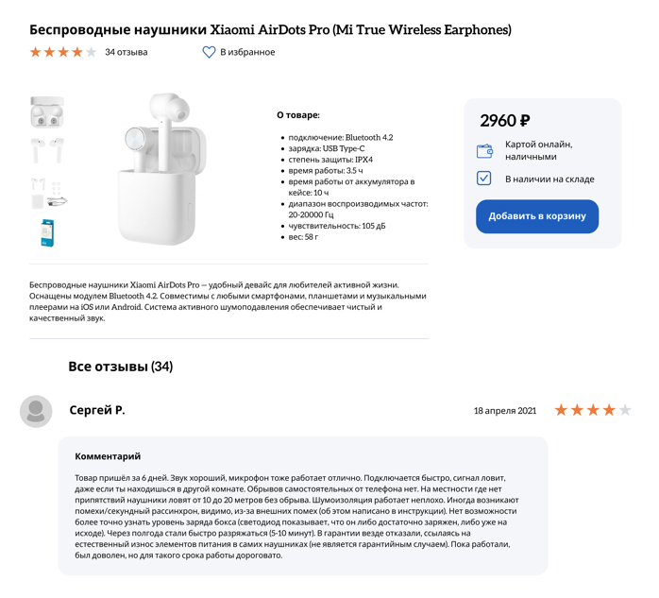 | 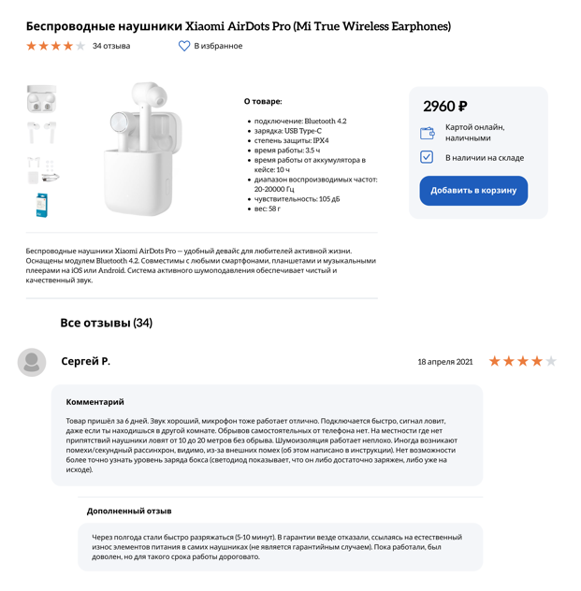
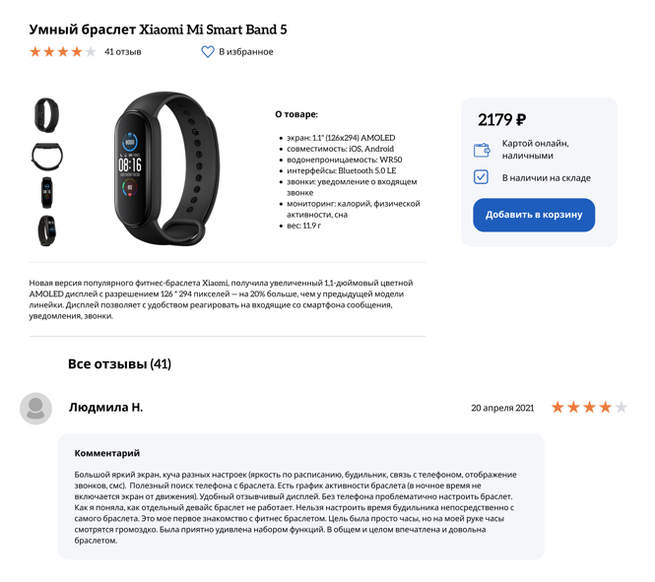 | 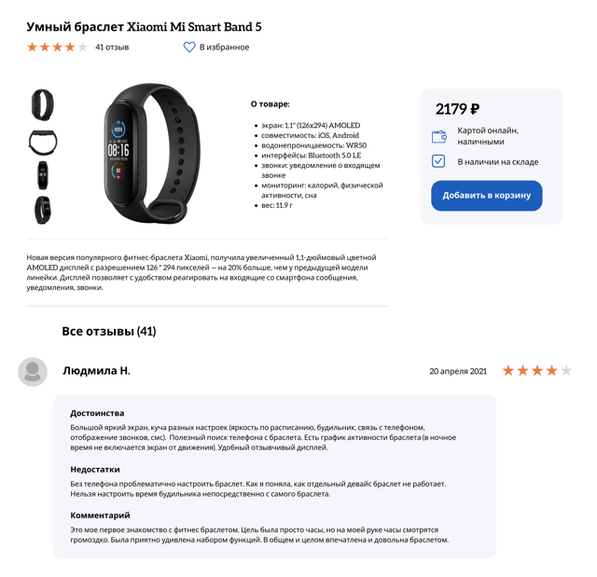
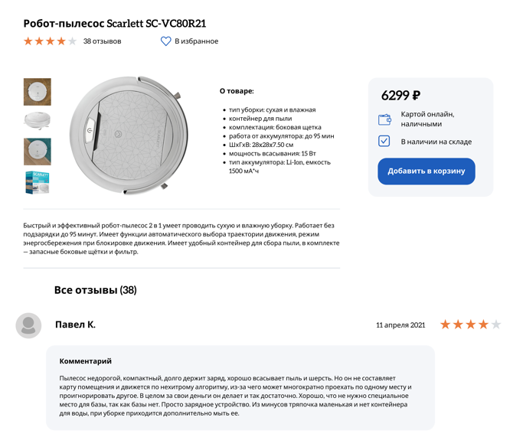
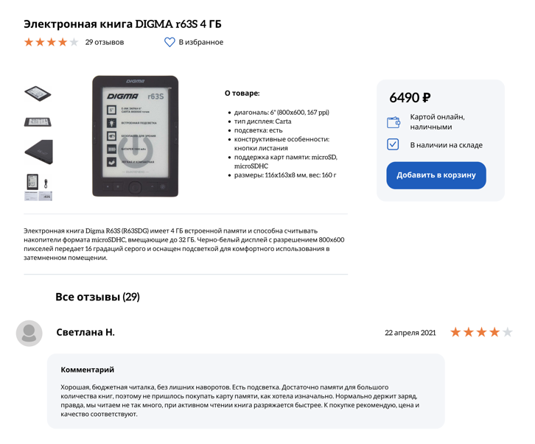 | 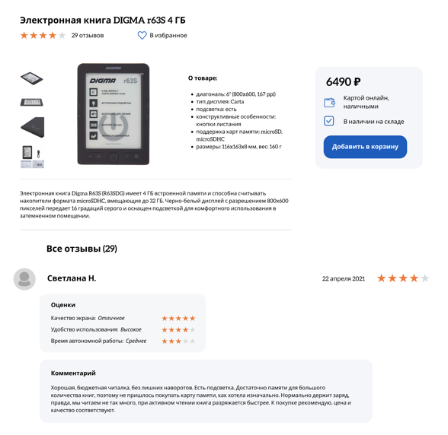
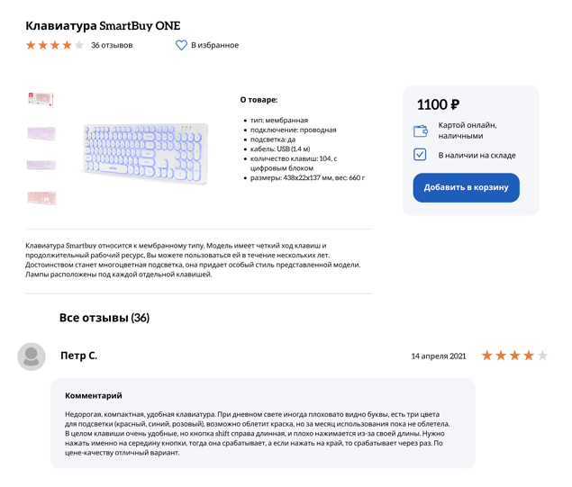 | 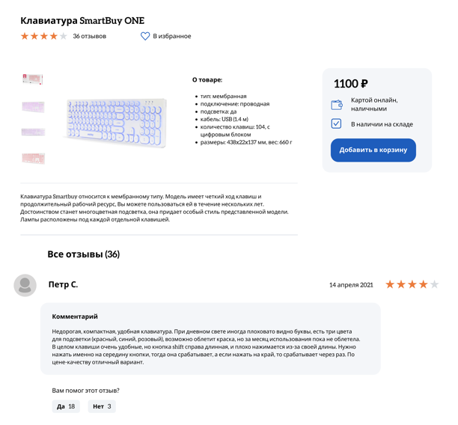
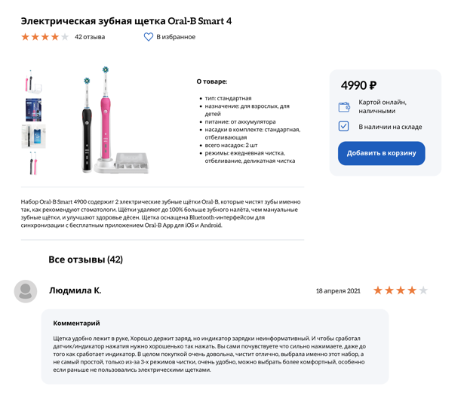 | 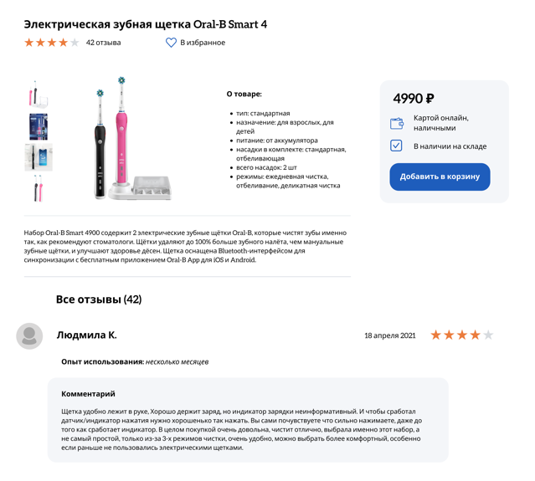
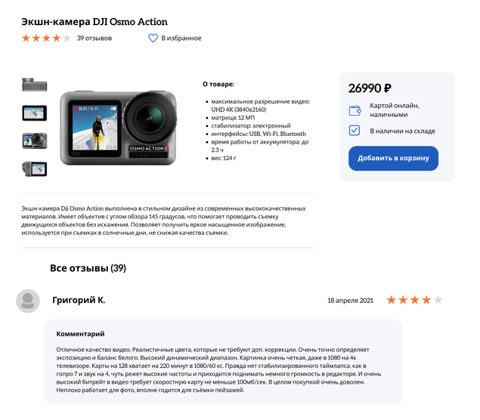 | 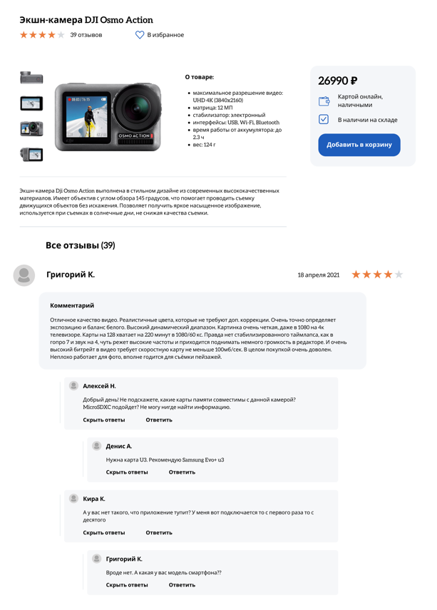
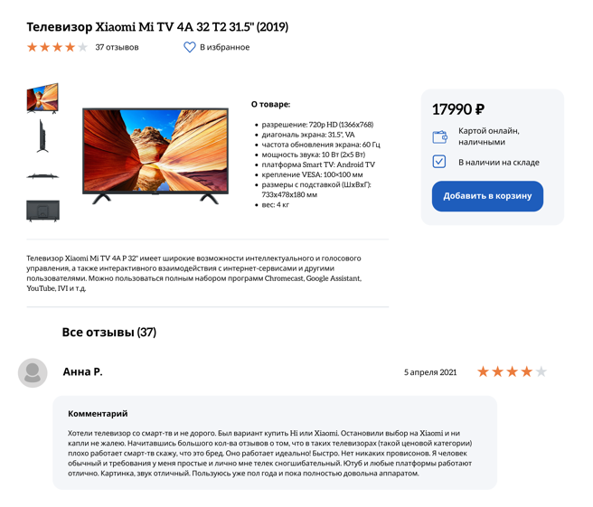 | 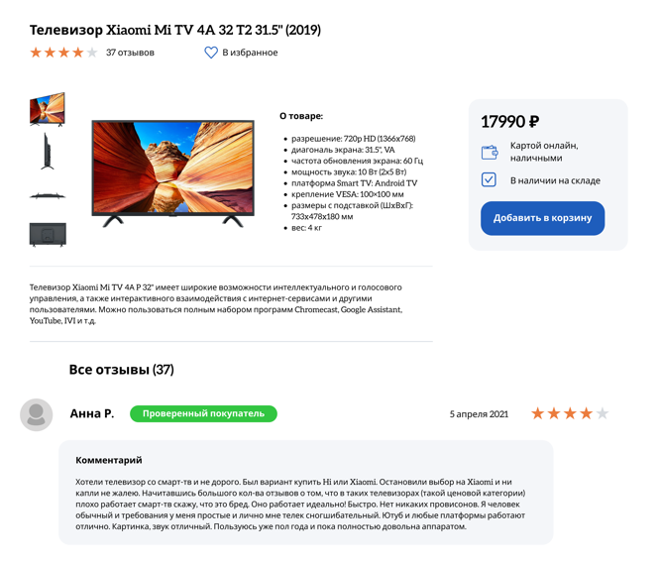
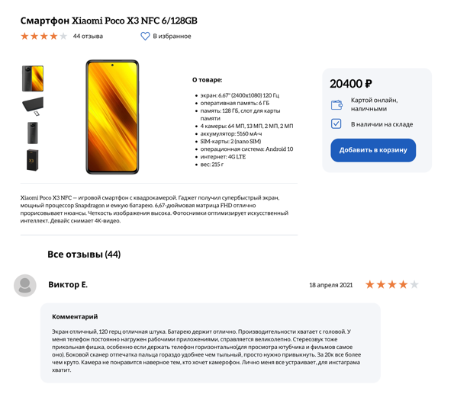 | 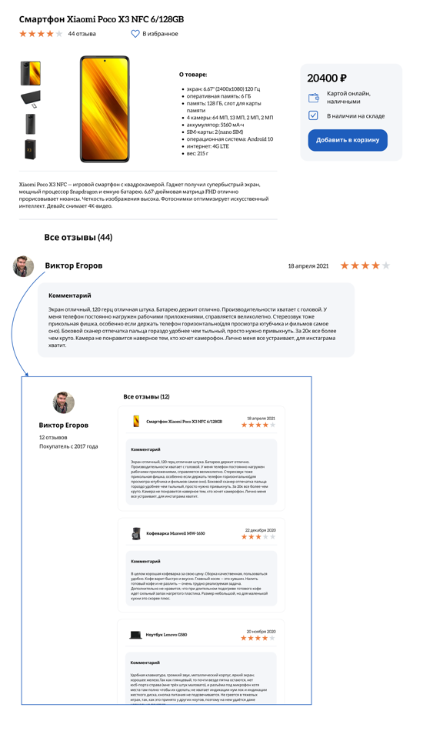
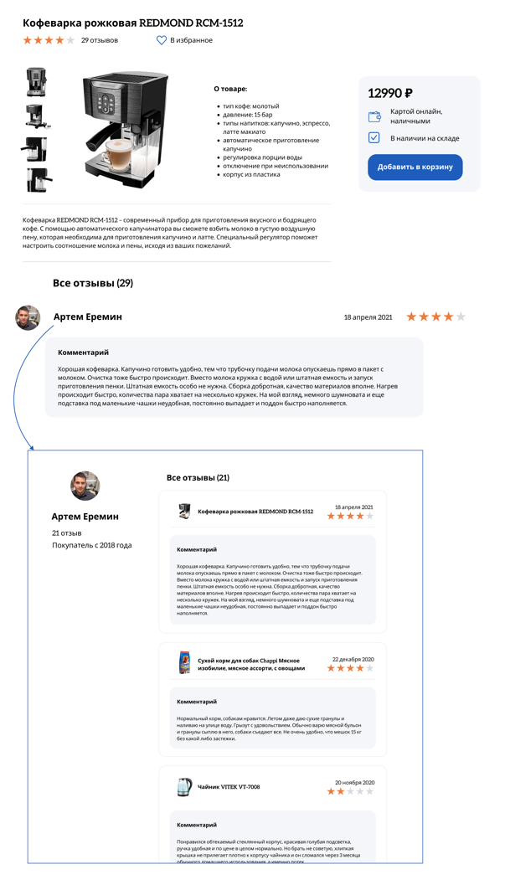 | 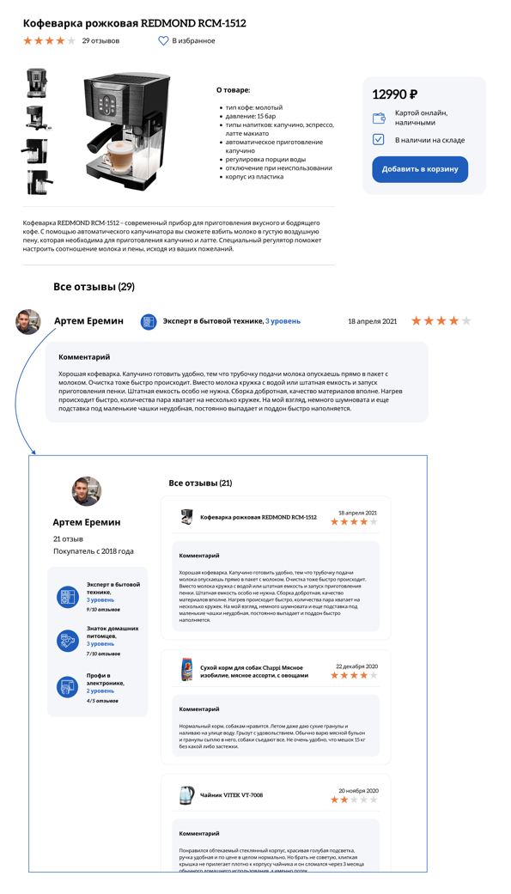

- Насколько важно для вас иметь следующие возможности сортировки на странице отзывов?
- Сортировка по рейтингу (сначала с низким рейтингом / сначала с высоким рейтингом)
- Сортировка по дате публикации (сначала старые / сначала новые)
- Сортировка по полезности (сначала полезные отзывы, то есть те, которые были отмечены другими пользователями как полезные)

- Насколько важно для вас иметь следующие возможности фильтрации на странице отзывов?
- Фильтрация по фото (отображение отзывов только с прикрепленными фотографиями)
- Фильтрация по комментарию (отображение отзывов только с комментарием от пользователя)
- Фильтрация по дополнению (отображение только дополненных отзывов, то есть тех, которые были обновлены спустя какое-либо время использования товара)
Шкала:
1 | 2 | 3 | 4 | 5
Совсем не важно | Скорее неважно | Отчасти важно | Важно | Критически важно

Вопросы 8 и 9 для наглядности и облегчения восприятия респондентами также сопровождались картинкой, демонстрировавшей весь набор возможных сортировок и фильтраций:
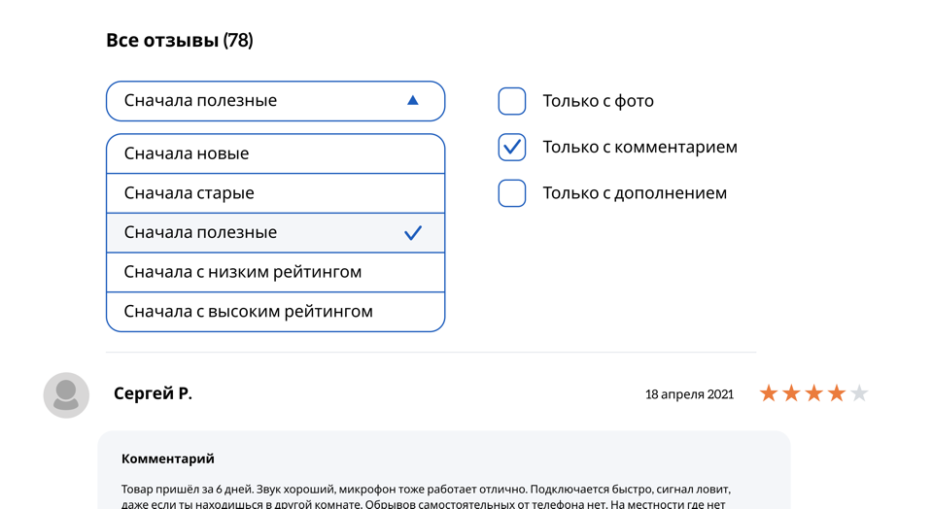

- Укажите ваш пол:
- Женский
- Мужской

- Укажите ваш возраст:

- Укажите, в каком городе вы проживаете:

- Укажите ваше семейное положение:
- Не замужем / не женат
- Замужем / женат / состою в гражданском браке
- Вдовец / вдова

- Как бы вы охарактеризовали материальное положение вашей семьи?
- У нас хватает денег на еду, но купить одежду для нас — серьезная проблема
- Нам хватает на еду и одежду, но купить телевизор, холодильник или стиральную машину нам будет сложно
- Мы можем купить основную бытовую технику, но на автомобиль нам не хватит
- Наших средств хватит на все, кроме таких дорогих приобретений, как квартира или загородный дом
- У нас нет никаких финансовых затруднений, при необходимости мы можем купить квартиру или дом
- Затрудняюсь ответить / Не хочу отвечать на этот вопрос

Приложение 4. Данные анализа надежности и факторного анализа для усредненных переменных «Полезность отзыва» и «Отношение к маркетплейсу»

Усредненная переменная «Полезность отзыва» из трех утверждений: «Я бы поставил(а) лайк этому отзыву», «Этот отзыв позволяет составить полное мнение о товаре», «Я бы опирался(ась) на этот отзыв при принятии решения о покупке».
 | Альфа Кронбаха | КМО (при p < 0,05) | Процент объясненной дисперсии
Дополненный отзыв | 0,755 | 0,648 | 68,65%
Структура | 0,864 | 0,730 | 79,19%
Фото | 0,838 | 0,715 | 75,91%
Оценка по критериям | 0,822 | 0,707 | 74,56%
Оценка полезности | 0,822 | 0,681 | 73,96%
Опыт использования | 0,858 | 0,722 | 77,9%
Комментарии | 0,838 | 0,713 | 75,57%
Проверенный покупатель | 0,873 | 0,735 | 79,75%
Профиль | 0,805 | 0,681 | 72,03%
Профиль с наградами | 0,813 | 0,7 | 72,8%

Усредненная переменная «Отношение к маркетплейсу» из трех утверждений: «Магазин заботится об интересах покупателя», «Отзывам в этом магазине можно доверять» и «Если мне понадобится почитать отзывы о товаре, я почитаю их в этом магазине».
 | Альфа Кронбаха | КМО (при p < 0,05) | Процент объясненной дисперсии
Дополненный отзыв | 0,776 | 0,663 | 70,94%
Структура | 0,851 | 0,719 | 77,69%
Фото | 0,868 | 0,729 | 79,39%
Оценка по критериям | 0,830 | 0,711 | 74,98%
Оценка полезности | 0,849 | 0,709 | 76,99%
Опыт использования | 0,835 | 0,71 | 75,47%
Комментарии | 0,862 | 0,7 | 78,87%
Проверенный покупатель | 0,863 | 0,689 | 78,92%
Профиль | 0,863 | 0,718 | 78,88%
Профиль с наградами | 0,864 | 0,733 | 78,83%

Приложение 5. Проверка предпосылок регрессии

Регрессионная модель с зависимой переменной «полезность отзыва»
Отсутствие мультиколлинеарности | Допуск по всем переменным составляет > 0,2, а VIF, соответственно, < 10. Выделение дополнительных факторов привело к значимому увеличению собственного значения. Показатель обусловленности по одной из строк составил > 15 (17,204), но при этом в этой строке только одно значение доли дисперсии выше 0,9. Делаем вывод о том, что мультиколлинеарность отсутствует.
Гомоскедастичность | 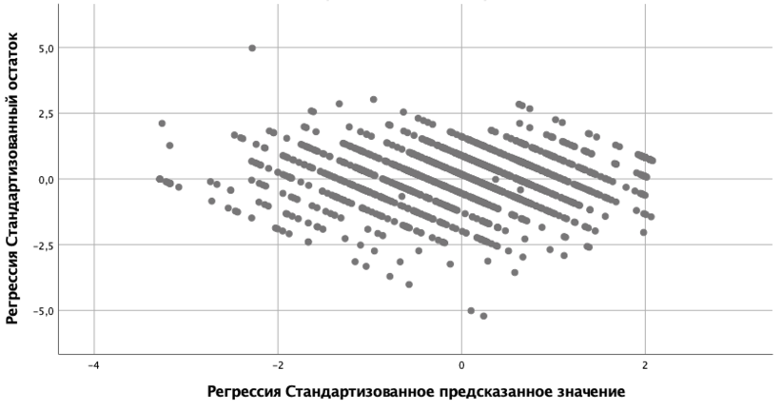  Исходя из полученной диаграммы остатков, на которой не отмечено скопление точек, можно сделать вывод о том, что гомоскедастичность отсутствует.
Отсутствие автокорреляции остатков | Коэффициент Дарбина-Уотсона составляет 1,886: в соответствии с «правилом большого пальца», так как он находится в пределах от 1,5 до 2,5 — делаем вывод о том, что автокорреляция остатков отсутствует.
Нормальное распределение остатков | Проверка с помощью разведочного анализа показала, что уровень значимости по критерию Колмогорова-Смирнова составляет 0,2, следовательно, остатки распределены нормально.

Регрессионная модель с зависимой переменной «отношение к магазину»
Отсутствие мультиколлинеарности | Допуск по всем переменным > 0,2, а VIF < 10. Выделение дополнительных факторов привело к значимому увеличению собственного значения. Показатель обусловленности по одной из строк составил > 15 (19,481), но при этом в этой строке только одно значение доли дисперсии выше 0,9. Следовательно, мультиколлинеарность отсутствует.
Гомоскедастичность | 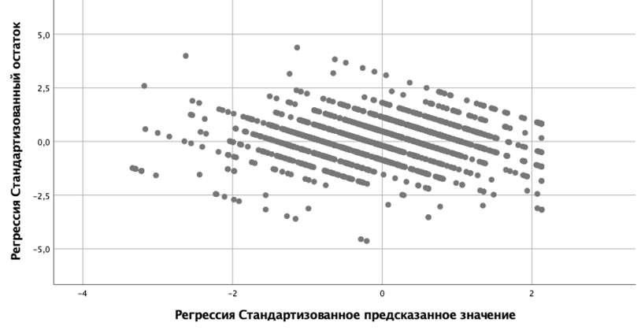  Полученная диаграмма остатков не является скоплением точек, следовательно, гомоскедастичность отсутствует.
Отсутствие автокорреляции остатков | Коэффициент Дарбина-Уотсона составляет 1,926, находится в пределах от 1,5 до 2,5 — значит автокорреляция остатков отсутствует.
Нормальное распределение остатков | Уровень значимости по критерию Колмогорова-Смирнова составляет 0,16 — можно сделать вывод о том, что остатки распределены нормально.

Приложение 6. Сравнение средних значений результирующих переменных по критерию Манна-Уитни

Сравнение значения полезности отзыва без элемента и с элементом по критерию Манна-Уитни
Элементы пользовательского интерфейса | Среднее значение полезности отзыва без элемента | Среднее значение полезности отзыва с элементом | Значение U критерия Манна-Уитни | Асимптотическая значимость | Добавленная ценность по полезности отзыва
Структура отзыва | 2,984 | 3,713 | 1234 | 0,000 | 0,729
Фотографии в отзыве | 3,121 | 3,787 | 1425 | 0,000 | 0,666
Дополнение к отзыву | 3,349 | 3,696 | 1948 | 0,002 | 0,347
Оценка по критериям | 2,896 | 3,639 | 1230,5 | 0,000 | 0,743
Оценка полезности отзыва | 3,177 | 3,342 | 2432,5 | 0,192 | 0,165
Комментарии к отзыву | 3,192 | 3,572 | 1909 | 0,001 | 0,38
Профиль пользователя | 3,116 | 3,412 | 2056,5 | 0,007 | 0,296
Достижения в профиле пользователя | 3,493 | 3,518 | 2569,5 | 0,425 | 0,025
Отметка об опыте использования | 2,877 | 3,107 | 2147,5 | 0,024 | 0,23
Отметка «проверенный покупатель» | 2,489 | 2,606 | 2389,5 | 0,143 | 0,117

Сравнение значения отношения к магазину без элемента и с элементом по критерию Манна-Уитни
Элементы пользовательского интерфейса | Среднее значение отношения к магазину без элемента | Среднее значение отношения к магазину с элементом | Значение U критерия Манна-Уитни | Асимптотическая значимость | Добавленная ценность по отношению к маркетплейсу
Структура отзыва | 2,984 | 3,858 | 817 | 0,000 | 0,874
Фотографии в отзыве | 3,162 | 3,773 | 1300 | 0,000 | 0,611
Дополнение к отзыву | 3,097 | 3,547 | 1700,5 | 0,000 | 0,45
Оценка по критериям | 3,294 | 3,732 | 1576,5 | 0,000 | 0,438
Оценка полезности отзыва | 3,229 | 3,435 | 2147,5 | 0,016 | 0,206
Комментарии к отзыву | 3,179 | 3,831 | 1297 | 0,000 | 0,652
Профиль пользователя | 3,193 | 3,816 | 1173,5 | 0,000 | 0,623
Достижения в профиле пользователя | 3,808 | 3,878 | 2596 | 0,486 | 0,07
Отметка об опыте использования | 3,036 | 3,436 | 1801,5 | 0,000 | 0,4
Отметка «проверенный покупатель» | 3,004 | 3,241 | 2165,5 | 0,019 | 0,237

Schwager, A. Understanding Customer Experience / A. Schwager, C. Meyer // Harvard Business Review. — 2007. — Vol. 85, N 2. — P. 116-129.
Клиентский опыт стал для бизнеса основным конкурентным преимуществом // Журнал Forbes. — 2017. — URL: https://www.forbes.ru/article/352925-klientskiy-opyt-stal-dlya-biznesa-osnovnym-konkurentnym-preimushchestvom (дата обращения: 30.05.2020).
Online Marketplace Reviews: How to Make Your Business Stand Out // Агентство Delante. — 2020. — URL: https://delante.co/online-marketplace-reviews/ (дата обращения: 30.05.2020).
Donaker, G. Designing better online review systems / G. Donaker, H. Kim, M. Luca // Harvard Business Review. — 2019. — Vol. 97, N 6. — P. 122-132.
Интернет-торговля в России 2020 [Электронный ресурс] // Исследовательское агентство Data Insight. — 2020. – URL: https://datainsight.ru/sites/default/files/DI_eCommerce2020.pdf (дата обращения 30.05.2020).
Оборот Wildberries вырос на 96% до 437,2 млрд руб. в 2020 г. [Электронный ресурс] // Пресс-центр Wildberries. — 2021. — URL: https://www.wildberries.ru/presscenter/articles/oborot-wildberries-vyros-na-96-do-4372-mlrd-rub-v-2020 (дата обращения 30.05.2020).
Маркетплейс «AliExpress Россия» впервые раскрыл оборот [Электронный ресурс] // Журнал Forbes. — 2021. — URL: https://www.forbes.ru/newsroom/biznes/425615-marketpleys-aliexpress-rossiya-vpervye-raskryl-oborot (дата обращения 30.05.2020).
Оборот Ozon в 2020 году вырос на 144% [Электронный ресурс] // Информационное агентство ТАСС. — 2021. — URL: https://tass.ru/ekonomika/11028437 (дата обращения 30.05.2020).
Выручка «Яндекс.Маркета» в 2020 году выросла в 1,5 раза, до 28,8 млрд рублей [Электронный ресурс] // Финансовый портал Finanz. — 2021. — URL: https://www.finanz.ru/novosti/aktsii/vyruchka-yandeks-marketa-v-2020-godu-vyrosla-v-1-5-raza-do-28-8-mlrd-rubley-1030086193 (дата обращения 30.05.2020).
Сила отзывов на маркетплейсах [Электронный ресурс] // Маркетинговое агентство AdIndex и AMDG — 2021. — URL: https://adindex.ru/specprojects/artox/291427.phtml (дата обращения 30.05.2020).
Использование отзывов при онлайн-покупках [Электронный ресурс] // Маркетинговое агентство Data Insight и AliExpress Россия — 2021. — URL: https://datainsight.ru/sites/default/files/DI_Aliexpress_GuidedBuying.pdf (дата обращения 30.05.2020).
Как отзывы влияют на ваши продажи [Электронный ресурс] // Коммуникационная платформа Globlee — 2019. — URL: https://e-pepper.ru/news/kak-otzyvy-vliyayut-na-vashi-prodazhi-dannye-globlee-ozon-contenthub.html (дата обращения 30.05.2020).
Hennig-Thurau, T. Electronic word-of-mouth via consumer-opinion platforms: What motivates consumers to articulate themselves on the internet / T. Hennig-Thurau, K.P. Gwinner, G. Walsh, D.D. Gremler // Journal of Interactive Marketing. — 2004. — Vol. 18, N 1. — P. 38-52.
Babić Rosario, A. Conceptualizing the electronic word-of-mouth process: What we know and need to know about eWOM creation, exposure, and evaluation / A. Babić Rosario, K. de Valck, F. Sotgiu // Journal of the Academy of Marketing Science. — 2020. — Vol. 48, N 3. — P. 422-448.
Кризис доверия. Как россияне читают отзывы в интернете [Электронный ресурс] // Институт общественного мнения Анкетолог. — 2019. — URL: https://iom.anketolog.ru/2019/08/09/otzyvy-v-internete (дата обращения 30.05.2020).
Покупка — вопрос доверия: какие каналы коммуникации побуждают россиян к действию [Электронный ресурс] // Аналитическая компания Nilsen. — 2015. — URL: https://www.nielsen.com/ru/ru/insights/article/2015/trust-in-advertising-russia-sept-2015/ (дата обращения 30.05.2020).
The Growing Power of Reviews [Электронный ресурс] // Агентство Power Reviews. — 2018. — URL: https://www.powerreviews.com/wp-content/uploads/2018/03/The-Growing-Power-of-Reviews.pdf (дата обращения 30.05.2020).
Constantinides, E. Impact of Online Product Reviews on Purchasing Decisions / E. Constantinides, N. Holleschovsky // Proceedings of the 12th International Conference on Web Information Systems and Technologies. — 2016. — Vol. 1. — P. 271-278.
Chu, S.-C. Determinants of consumer engagement in electronic word-of-mouth (eWOM) in social networking sites / S.-C. Chu, Y. Kim // International Journal of Advertising. — 2011. — Vol. 30, N 1. — P. 47-75.
Gottschalk, S.A. Cutting Through the Online Review Jungle — Investigating Selective eWOM Processing / S.A. Gottschalk, A. Mafael // Journal of Interactive Marketing. — 2017. — Vol. 37. — P. 89-104.
Qahri-Saremi, H. Factors Affecting the Adoption of an Electronic Word of Mouth Message: A Meta-Analysis / H. Qahri-Saremi, A. Montazemi // Journal of Management Information Systems. — 2019. — Vol. 36, N 3. — P. 969-1001.
Handbook of theories of social psychology. Vol.1 / edited by Paul A. M. Van Lange, Arie W. Kruglanski and E. Tory Higgins. ─ 1st ed. ─ London: Sage Publications, 2012. ─ P. 246-266.
Развитие онлайн-торговли в России [Электронный ресурс] // Яндекс.Маркет и исследовательская компания GfK Rus. — 2020. — URL: https://yandex.ru/company/researches/2020/ecomdash (дата обращения 30.05.2020).
Kudeshia, C. The effect of eWOM on brand attitude and purchase intention of consumers: a cross-sectional study on consumer electronics / С. Kudeshia, A. Mittal // International Journal of Internet Marketing and Advertising. — 2016. — Vol. 10, N 3. — P. 131-151.
Eslami, S.P. Which online reviews do consumers find most helpful? A multi-method investigation / S.P. Eslami, M. Ghasemaghaei, K. Hassanein // Decision Support Systems. — 2018. — Vol. 113. — P. 32-42.
Hu, N. Ratings lead you to the product, reviews help you clinch it? The mediating role of online review sentiments on product sales / N. Hu, N.S. Koh, S.K. Reddy // Decision Support Systems. — 2014. — Vol. 57. — P. 42-53.
Lee, J. The effect of negative online consumer reviews on product attitude: An information processing view / J. Lee, D.-H. Park, I. Han // Electronic Commerce Research and Applications. — 2008. — Vol. 7, N 3. — P. 341-352.
Lin, C.-L. The effects of online reviews on purchasing intention: the moderating role of need for cognition / C.-L. Lin, S.-H. Lee, D-J. Horng // Social Behavior and Personality: an international journal. — 2011. — Vol. 39, N 1. — P. 71-81.
Shihab, M.R. Negative online reviews of popular products: understanding the effects of review proportion and quality on consumers’ attitude and intention to buy / M.R. Shihab, A.P. Putri // Electronic Commerce Research. — 2019. — Vol. 19. — P. 159-187.
Constantinides, E. Impact of Online Product Reviews on Purchasing Decisions / E. Constantinides, N. Holleschovsky // Proceedings of the 12th International Conference on Web Information Systems and Technologies. — 2016. — Vol. 1. — P. 271-278.
Zhang, K. Online reviews and impulse buying behavior: the role of browsing and impulsiveness / K. Zhang, H. Xu, S. Zhao, Y. Yu // Internet Research. — 2018. — Vol. 28, N 3. – P. 522-543.
Verhagen, T. The influence of online store beliefs on consumer online impulse buying: A model and empirical application / T. Verhagen, W. van Dolen // Information & Management. — 2011. — Vol. 48, N 8. — P. 320-327.
Решение о покупке товара происходит в середине воронки, и вот почему [Электронный ресурс] // Think with Google. — 2020. — URL: https://www.thinkwithgoogle.com/intl/ru-ru/consumer-insights/consumer-journey/navigating-purchase-behavior-and-decision-making/ (дата обращения: 30.05.2020).
Влияние отзывов на мнение потребителя [Электронный ресурс] // Маркетинговое агентство Puppet. — 2019. — URL: https://vc.ru/marketing/91417-issledovanie-vliyanie-otzyvov-na-mnenie-potrebitelya (дата обращения: 30.05.2020).
Hsiao-Ching K. The Impact of Electronic Word-of-Mouth on Customer Satisfaction / K. Hsiao-Ching, N. Chinintorn // Journal of Marketing Theory and Practice. — 2019. — Vol. 27, N 3. – P. 331-348.
Nelson, P. Information and Consumer Behavior / P. Nelson // Journal of Political Economy. — 1970. – Vol. 78, N 2. — P. 311-329.
Lee, S.-G. Perceived Usefulness Factors of Online Reviews: A Study of Amazon.com / S.-G. Lee, S. Trimi, C.-G. Yang // Journal of Computer Information Systems. — 2017. — Vol. 58, N 4. — P. 344-352.
Huang, L. Comprehension and Assessment of Product Reviews: A Review-Product Congruity Proposition / L. Huang, C.-H. Tan, W. Ke, K.-K. Wei // Journal of Management Information Systems. — 2013. — Vol. 30, N 3. — P. 311-343.
Luan, J. Search product and experience product online reviews: An eye-tracking study on consumers’ review search behavior / J. Luan, Z. Yao, f. Zhao, H. Liu // Computers in Human Behavior. — 2016. — Vol.65. – P. 420-430.
Jiménez, F.R. Too Popular to Ignore: The Influence of Online Reviews on Purchase Intentions of Search and Experience Products / F.R. Jiménez, N.A. Mendoza // Journal of Interactive Marketing. — 2013. — Vol. 27, N 3. — P. 226-235.
Keyser, A. A Framework for Understanding and Managing the Customer Experience // A. Keyser, K.N. de Lemon, P. Klaus, T.L. Keiningham // Marketing Science Institute Working Paper Series. — 2015. — P. 15-121.
Bleier, A. Creating Effective Online Customer Experiences / A. Bleier, C.M. Harmeling, R.W. Palmatier // Journal of Marketing. — 2019. — Vol. 83, N 2. — P. 98-119.
Lemon, K. Understanding Customer Experience Throughout the Customer Journey / K. Lemon, P. Verhoef // Journal of Marketing. — 2016. — Vol. 80, N 6. — P. 69-96.
Stein, A. The customer experience — loyalty link: moderating role of motivation orientation / A. Stein, B. Ramaseshan // Journal of Service Management. — 2019. — Vol. 31, N 1. — P. 51-78.
Chang, H.H. The impact of customer interface quality, satisfaction and switching costs on e-loyalty: Internet experience as a moderator / H.H. Chang, S.W. Chen // Computers in Human Behavior. — 2008. — Vol. 24, N 6. — P. 2927-2944.
Winnie, P. The Impact of Trustworthiness and Customer e-Loyalty and e-Satisfaction / P. Winnie // International Journal of Academic Research in Business and Social Sciences. — 2014. — Vol. 1, N 2. — P. 118-136.
Bleier, A. Creating Effective Online Customer Experiences / A. Bleier, C.M. Harmeling, R.W. Palmatier // Journal of Marketing. — 2019. — Vol. 83, N 2. — P. 98-119.
King, R.A. What we know and don’t know about online word-of-mouth: a review and synthesis of the literature / R.A. King, P. Racherla, V.D. Bush // Journal of Interactive Marketing. — 2014. — Vol. 28, N 3. — P. 167-183.
Court, D. The Consumer Decision Journey / D. Court, D. Elzinga, S. Mulder, O.J. Vetvik // McKinsey Quarterly. — 2009. — Vol. 3. — P. 96–107.
Liu, H. Do online reviews still matter post-purchase? / H. Liu, C. Jayawardhena, V.S. Osburg, M.M. Babu // Internet Research. — 2019. — Vol. 30, N 1. — P. 109-139.
Ngarmwongnoi, C. The implications of eWOM adoption on the customer journey / C. Ngarmwongnoi, J.S. Oliveira, M. AbedRabbo, S. Mousavi // Journal of Consumer Marketing. — 2020. — Vol. 37, N 7. — P. 749-759.
Bhattacharya, A. Customer Experience in Online Shopping: A Structural Modeling Approach / A. Bhattacharya, M. Srivastava, S. Verma // Journal of Global Marketing. — 2018. — Vol. 32, N 9. — P. 1-14.
Forrester’s Customer Experience Index score [Электронный ресурс] // Аналитическое агентство Forrester Research — 2020. — URL: https://go.forrester.com/analytics/cx-index/ (дата обращения 30.05.2020).
Basu, S. Information search in the internet markets: Experience versus search goods / S. Basu // Electronic Commerce Research and Applications. — 2018. — Vol. 30. — P. 25-37.
Mackiewicz, J. Quality in Product Reviews: What Technical Communicators Should Know / J. Mackiewicz // Technical Communication. — 2015. — Vol. 62. — P. 3-18.
Siering, M. Explaining and predicting online review helpfulness: The role of content and reviewer-related signals / M. Siering, J. Muntermann, B. Rajagopalan // Decision Support Systems. — 2018. — Vol. 108. — P. 1-12.
Lopes, A.I. Which cues influence the perceived usefulness and credibility of an online review? A conjoint analysis / A.I. Lopes, N. Dens, P. De Pelsmacker, F. De Keyzer // Online Information Review. — 2020. — Vol. 45, N 1. — P. 1-20.
Moran, G. eWOM credibility on social networking sites: a framework / G. Moran, L. Muzellec // Journal of Marketing Communications. — 2017. — Vol. 23. — P. 149-161.
Thomas, M.-J. Determinants of Online Review Credibility and Its Impact on Consumers' Purchase Intention / M.-J. Thomas, B. Wirtz, J. Weyerer // Journal of Electronic Commerce Research. — 2019. — Vol. 20. — P. 1-21.
Liu, J. Low-quality product review detection in opinion summarization / J. Liu, Y. Cao, C.-Y. Lin, Y. Huang, M. Zhou // Proceedings of the Conference on Empirical Methods in Natural Language Processing. — 2007. — P. 334-342.
Mackiewicz, J. Product Review Users’ Perceptions of Review Quality: The Role of Credibility, Informativeness, and Readability / J. Mackiewicz, D. Yeats // IEEE Transactions on Professional Communication. — 2014. — Vol. 57, N 4. — P. 309-324.
Krishnamoorthy, S. Linguistic features for review helpfulness prediction / S. Krishnamoorthy // Expert Systems with Applications. — 2015. — Vol. 42, N 7. — P. 3751-3759.
Li, H. Making restaurant reviews useful and/or enjoyable? The impacts of temporal, explanatory, and sensory cues / H. Li, C. Wang, F. Meng, z. Zhang // International Journal of Hospitality Management. — 2018. — Vol. 83. — P. 257-265.
Biswas, B. Your reviews or mine? Exploring the determinants of «perceived helpfulness» of online reviews: a cross-cultural study / B. Biswas, P. Sengupta, B. Ganguly // Electronic Markets. — 2021. — Vol. 31, N 1. — P. 1-20.
Chen, N. The impact of customer experience on consumer purchase intention in cross-border E-commerce — Taking network structural embeddedness as mediator variable / N. Chen, Y. Yang // Journal of Retailing and Consumer Services. — 2020. — Vol. 59. — P. 1-8.
Riorini, S. The Role of Electronic Word of Mouth in Improving Brand Image of Online Shop / S. Riorini, C. Widayati // Jurnal Manajemen. — 2019. — Vol. 23, N 1. — P. 54-68.
Šerić, M. Consumer-Generated Reviews on Social Media and Brand Relationship Outcomes in the Fast-Food Chain Industry / M. Šerić, D.G. Praničević // Journal of Hospitality Marketing & Management. — 2017. — Vol. 27, N 2. — P. 218-238.
Chakraborty, U. The Effects of Credible Online Reviews on Brand Equity Dimensions and Its Consequence on Consumer Behavior / U. Chakraborty, S. Bhat // Journal of Promotion Management. — 2017. — Vol. 24, N 1. — P. 57-82.
Donaker, G. Designing better online review systems / G. Donaker, H. Kim, M. Luca // Harvard Business Review. — 2019. — Vol. 97, N 6. — P. 122-132.
Roy, S.K. Constituents and consequences of smart customer experience in retailing / S.K. Roy, M.S. Balaji, S. Sadeque, B. Nguyen, T.C. Melewar // Technological Forecasting and Social Change. — 2017. — Vol. 124. — P. 257-270.
Hong, H. Understanding the determinants of online review helpfulness: A meta-analytic investigation / H. Hong, D. Xu, G.A. Wang, W. Fan // Decision Support Systems. —2017. — Vol. 102. — P. 1-11.

